## 吴恩达网课笔记

1. Machine Learning: Field study that gives computers the ability to learn without being explicitly programmed.
2. Cost function / Squared error function / Mean Squared error

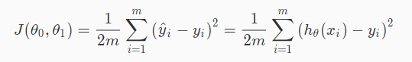

1. **Gradient descent algorithm:**

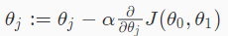

α过小或者过大的情况：

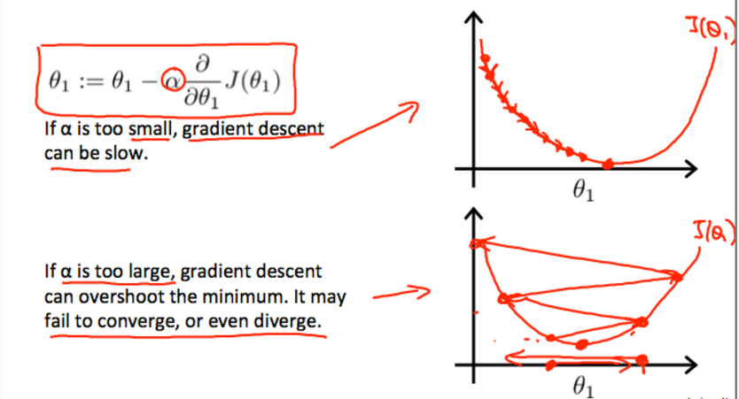

1. Gradient Descent for Multiple Variables:

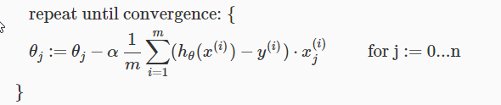

1. Feature Scaling and mean normalization:

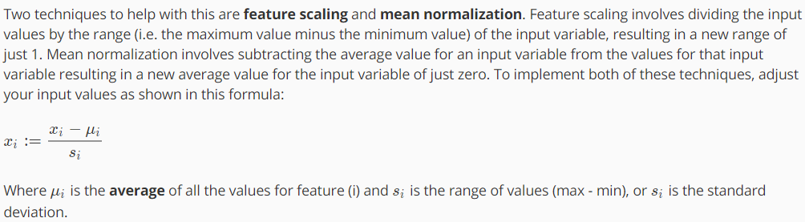

1. Debugging gradient descent:

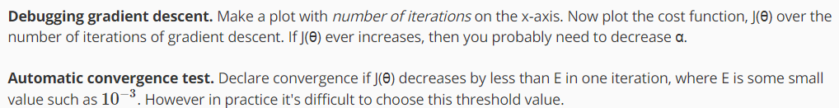

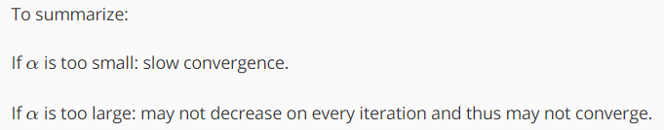

1. Polynomial Regression:
2. 非线性问题也可以用线性去解决

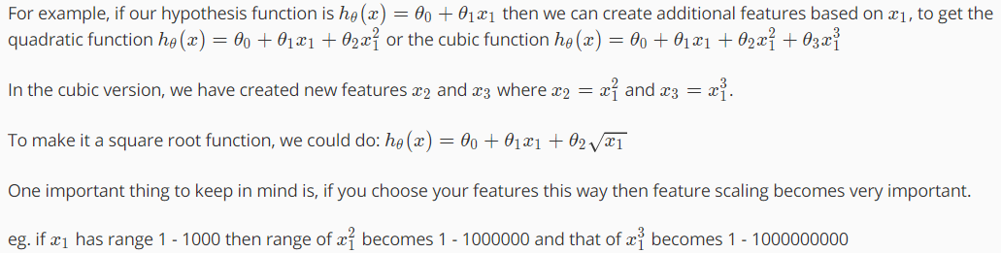

1. 除了gradient descent，另外一种minimize cost function J的方法叫Normal Equation：

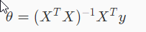

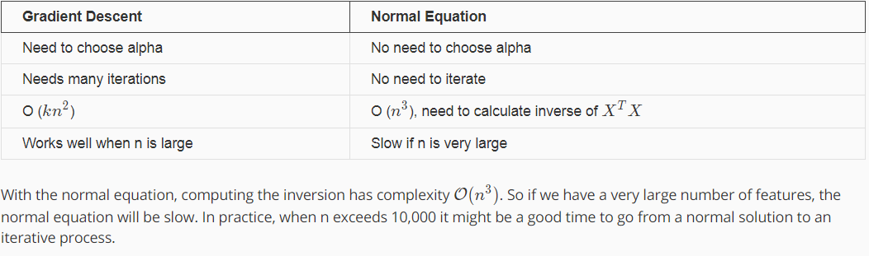

1. Normal Equation Noninvertibility:

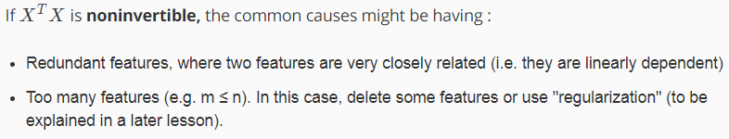

**第三周**

1. Sigmoid Function/Logistic Function:

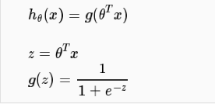

1. Cost function for logistic regression:

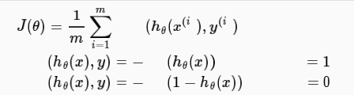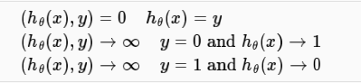

1. Simplified Cost Function and Gradient Descent:

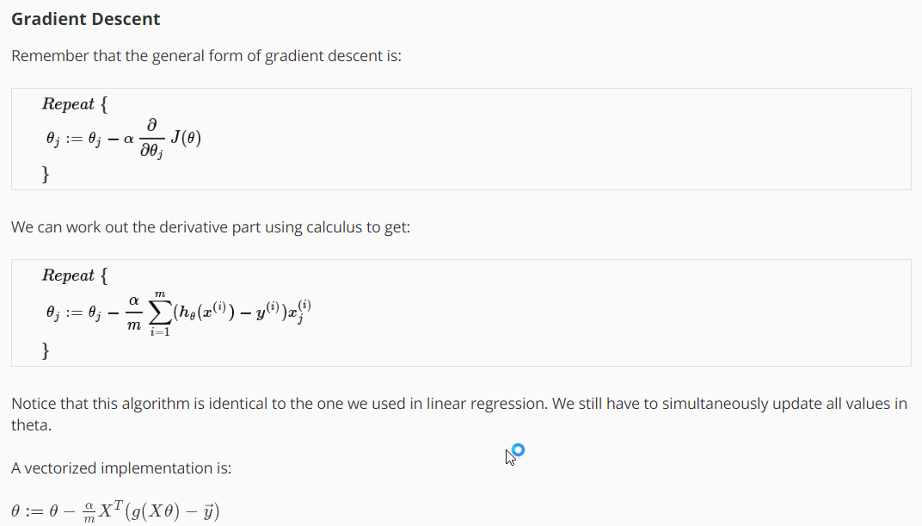

1. 遇到overfitting的情况：

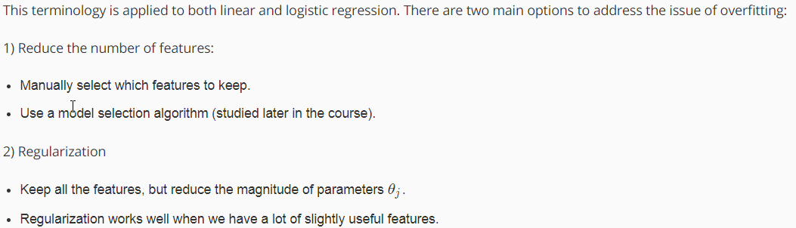

1. 如果出现了overfitting的情况，就改变cost function，做一个regularization：

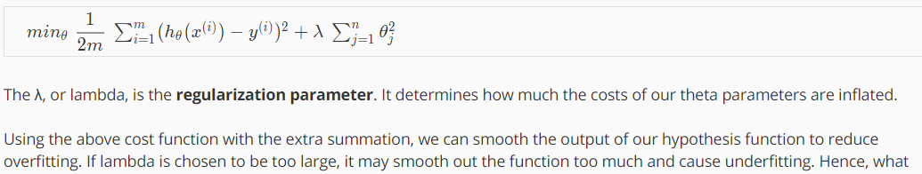

1. Regularized Linear Regression:算cost function:
2. Gradient Descent

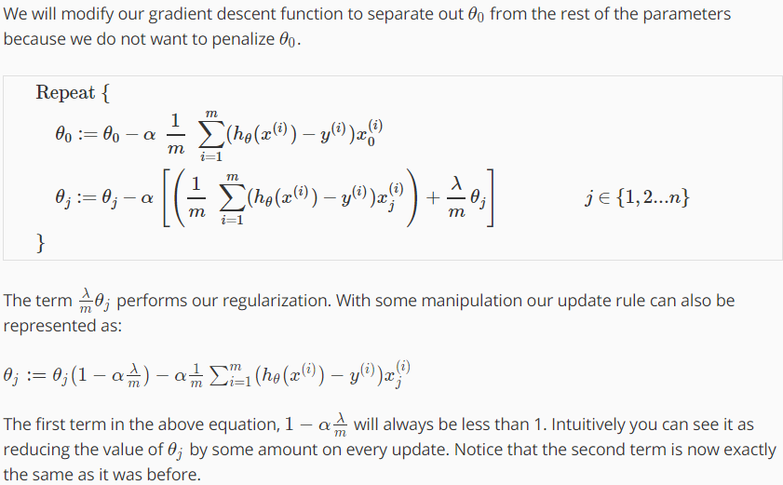

2) Normal Equation:

如果m ≤ n, 即XTX是non-invertibility的 ，则

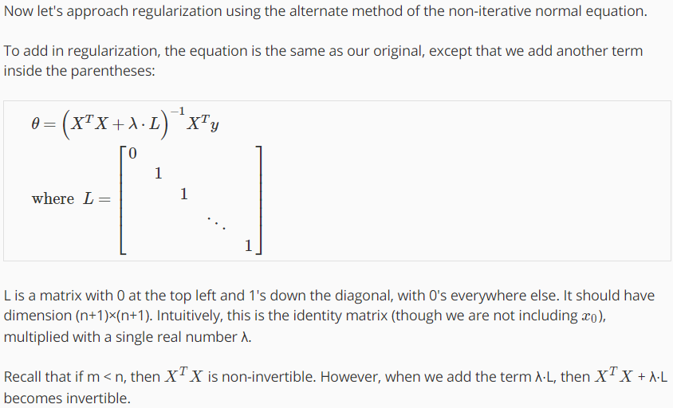

1. Regularized Logistic Regression:算cost function:

Gradient Descent:

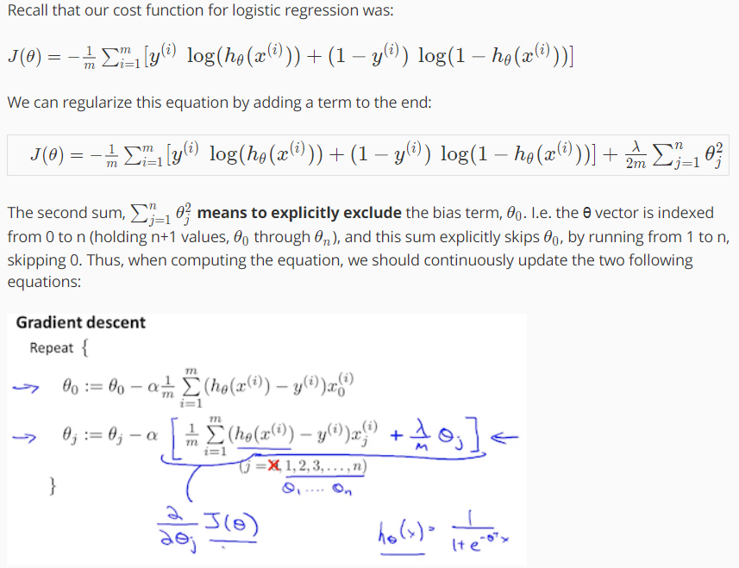

**第四周**

1. 神经网络基本介绍：



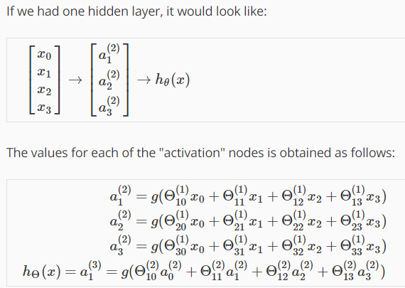

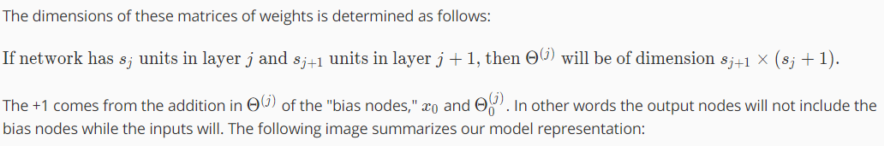

1. Neural Network中，只要是非input layer和output layer的其他layer，都叫hidden layer。
2. 在activation nodes里面：

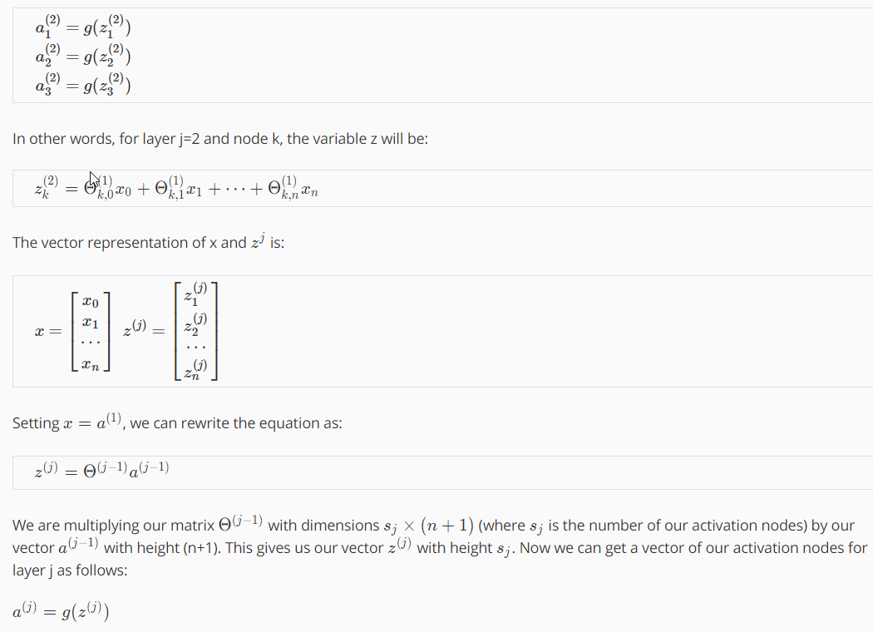

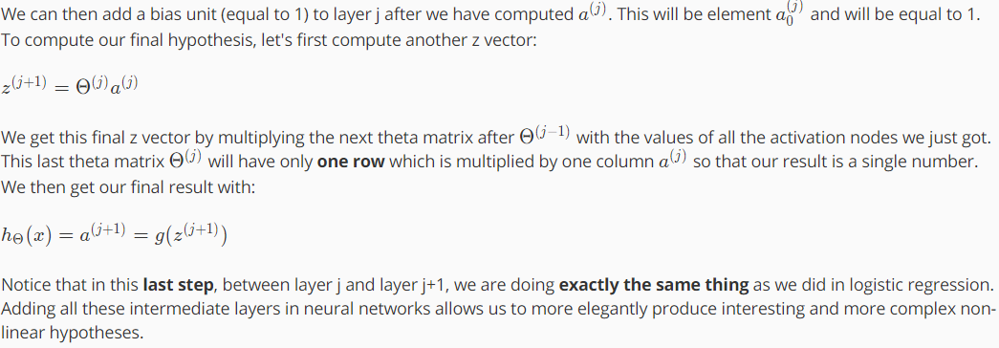

**第五周**

1. Cost function of Neural Networks:



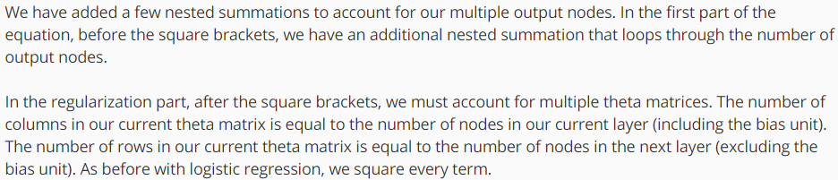

1. Backpropagation:

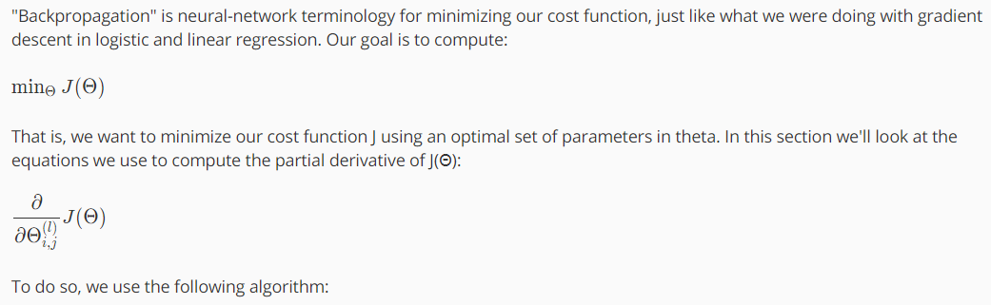

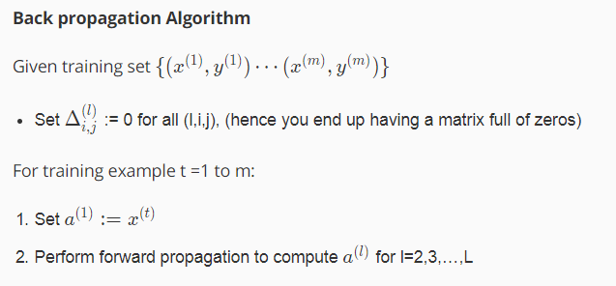

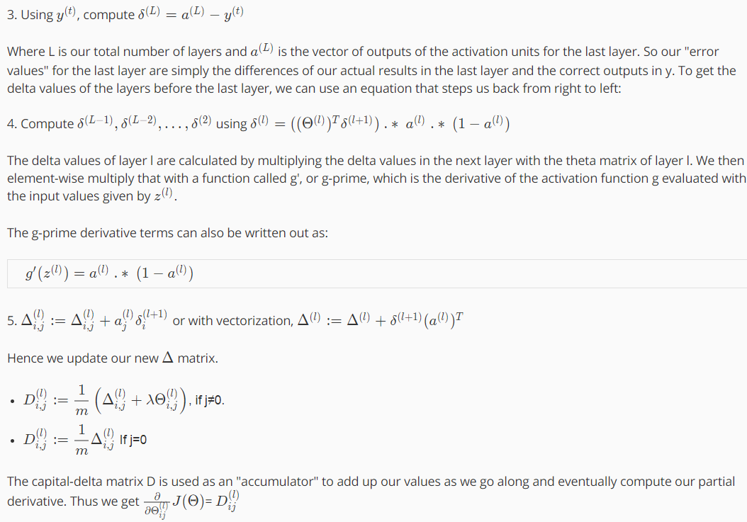

1. Back Propagation intuition:

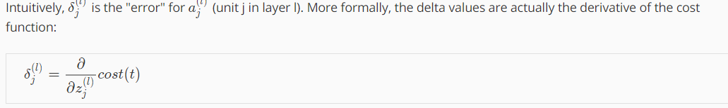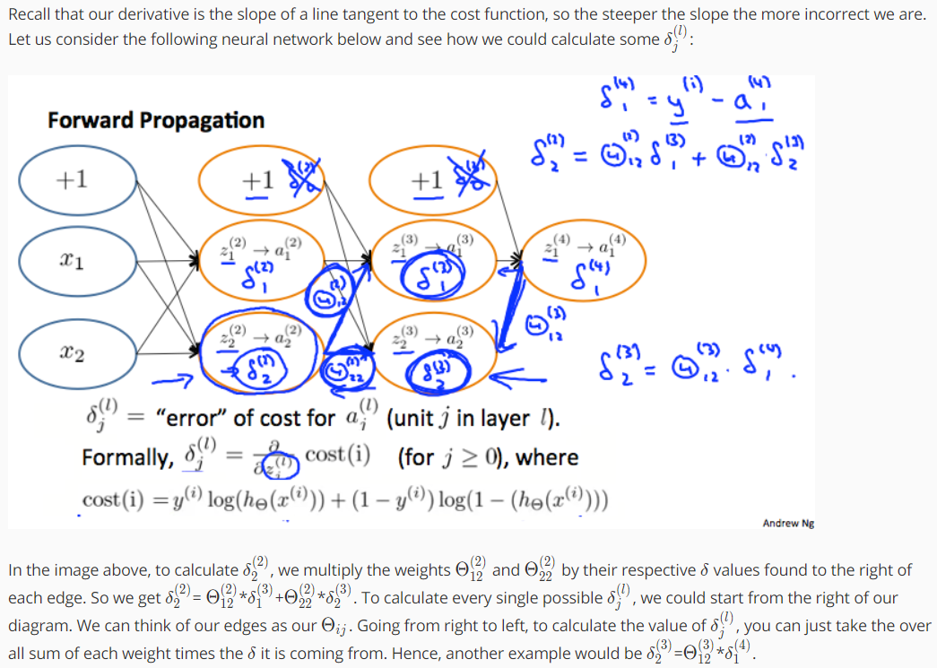

1. Gradient Checking:

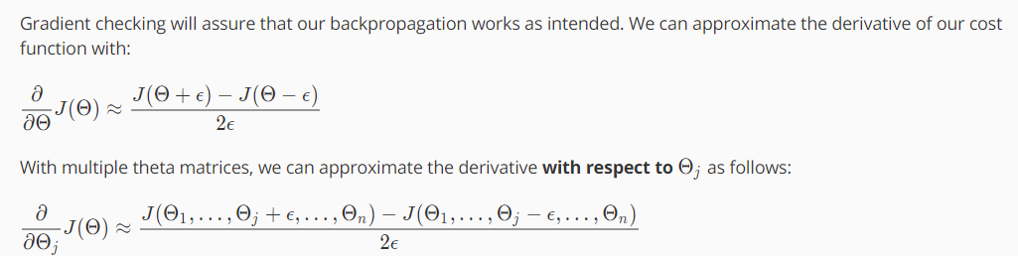

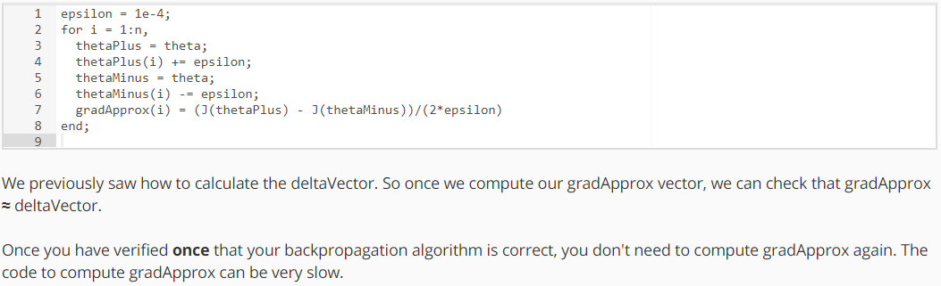

1. Random Initialization:

不能把θ weights全部初始化为0，如果这样的话，当我们做backpropagation的时候，所有的node都会重复update相同的值。应该随机初始化所有的θ weights：

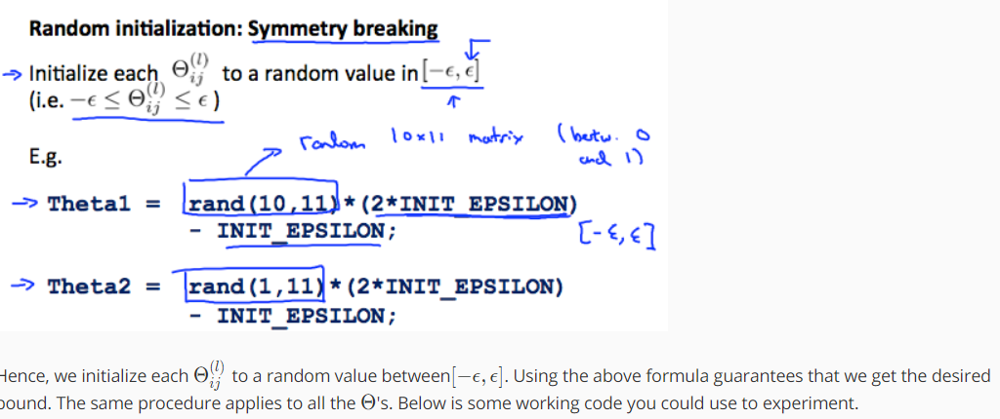

Note：这里的epsilon和gradient checking里的epsilon无关。

1. 总结所有构建neural network的步骤:
2. 选择network的结构，包括选多少layers，每个layer里面多少个hidden units。

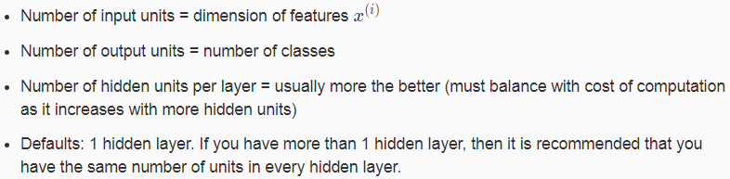

1. 训练Neural Network：

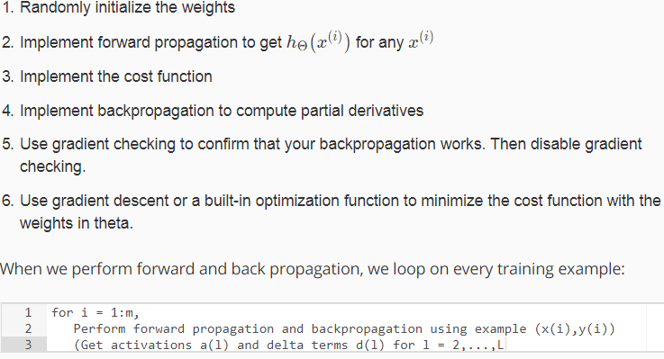

Note: Cost function J(θ) 不是 convex函数，所以可能得不到global optimum，而用local optimum替代。

**做第五周作业心得！：**

在训练模型的时候，增大迭代次数，即增大MaxIter，accuracy增大；减小迭代次数，accuracy减小。减小regularization参数λ，accuracy也会增大；增大regularization参数λ，accuracy减小。

**第六周**

1. Evaluating a Hypothesis:

在排除了一些prediction的问题之后，我们就要evaluate一个新的hypothesis，但是这个新的hypothesis可能因为overfitting的原因导致即使low error，其accuracy也不高，所以一般把得到的dataset分成training set占70%和test set占30%两部分，procedure如下：

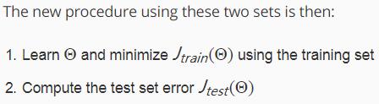

几种test set error：

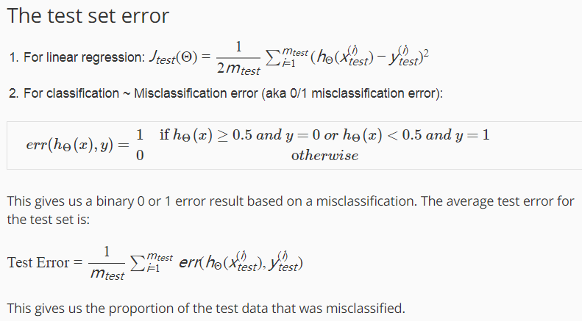

1. Model Selection:

一个学习算法很好地fit training set不能说明这是一个好的hypothesis，有可能是overfitting，然后对test set的预测结果很不好。这个overfitting的算法的hypothesis error可能在training set下要远低于在其他data set下。

因此，如果有很多不同polynomial degree的model，我们可以用一种系统的方法来找到最好的model，我们可以测试所有的degree of polynomial，然后看其error result。

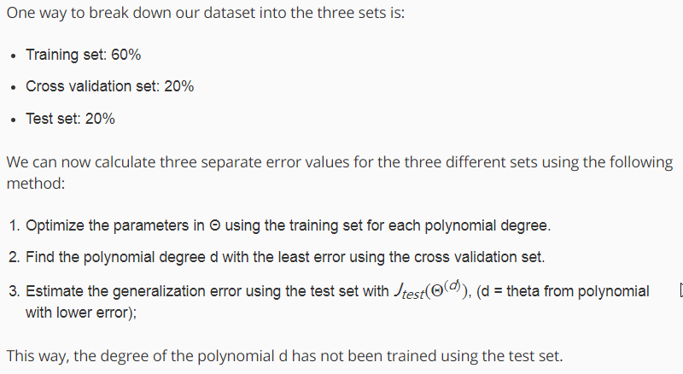

1. Diagnosing Bias vs. Variance

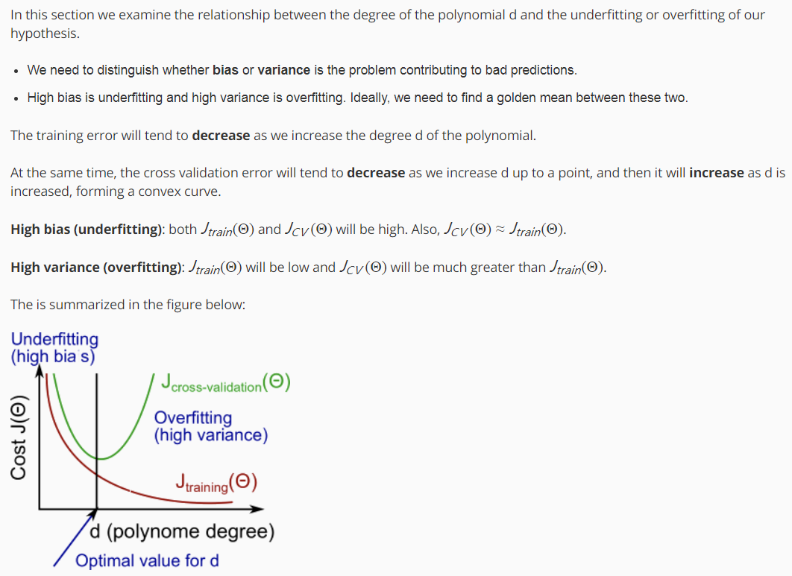

1. Regularization and Bias/Variance:

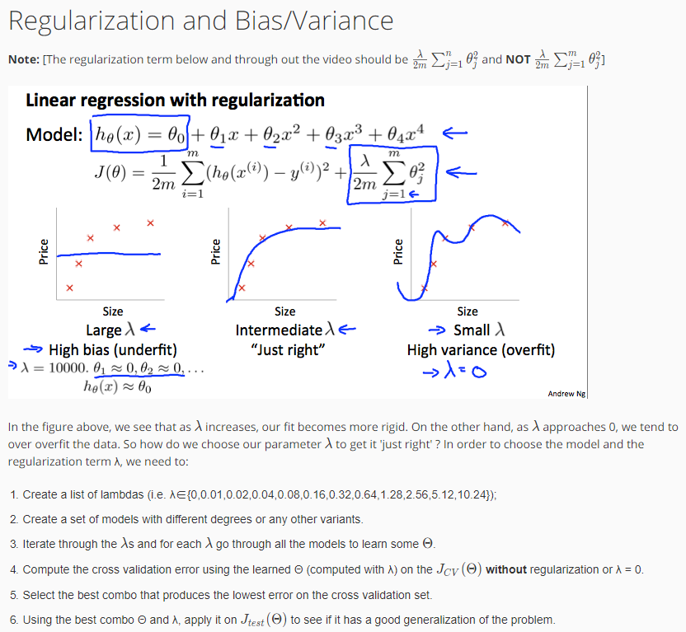

1. Learning Curves:

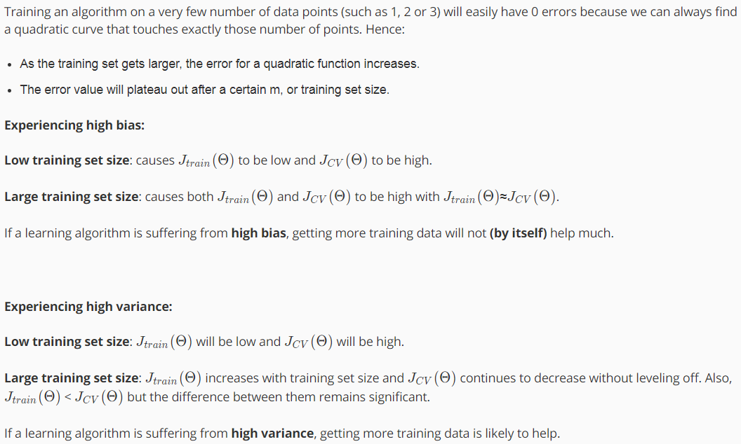

1. Decide what to do next(汇总):

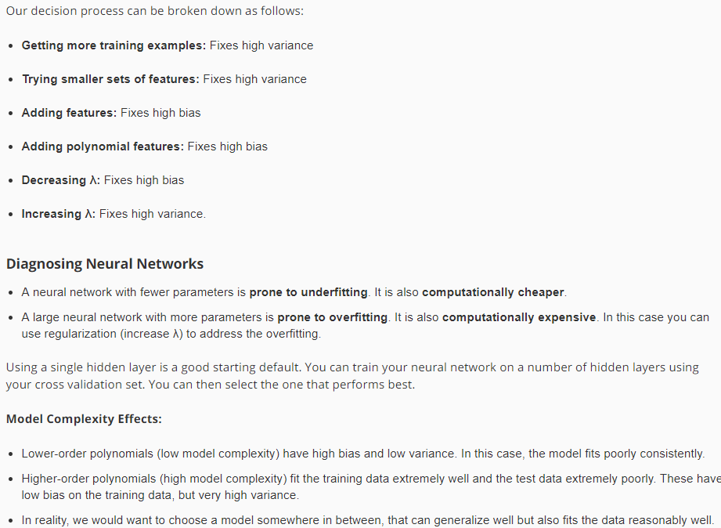

1. Prioritizing what to work on:

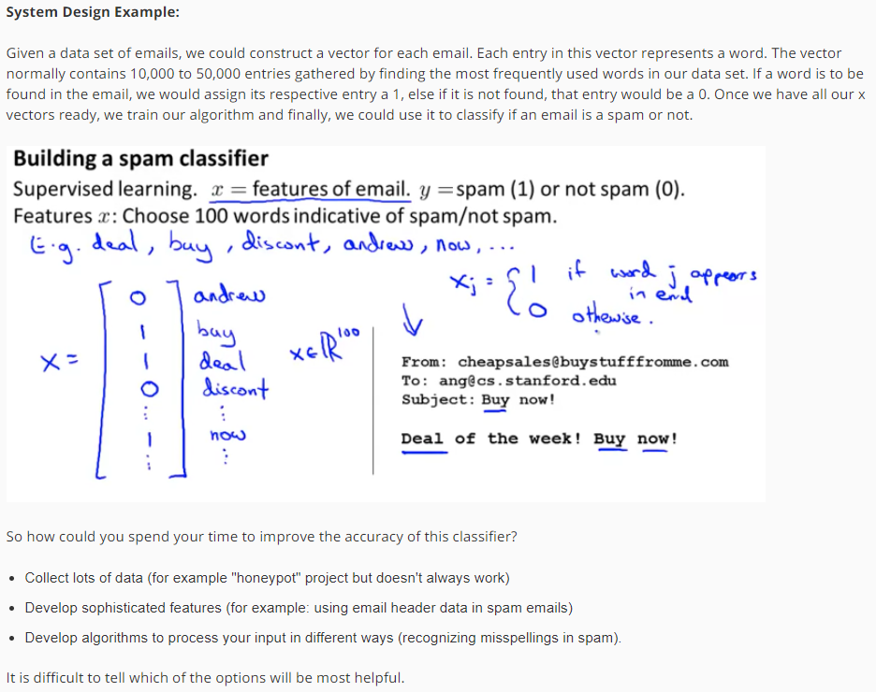

1. Error Analysis:

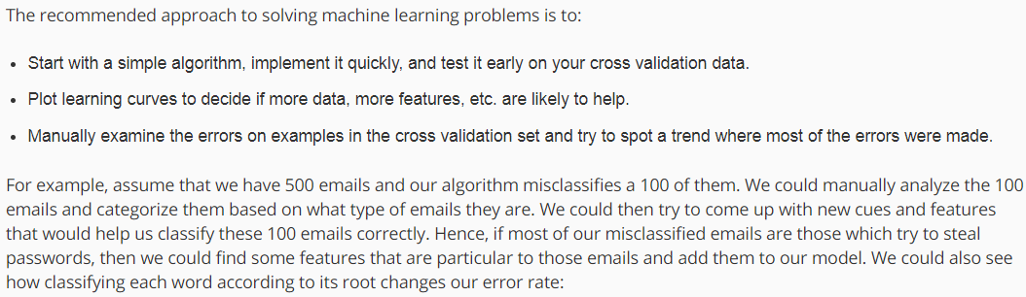

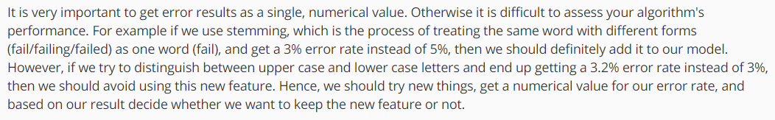

1. Precision and Recall:

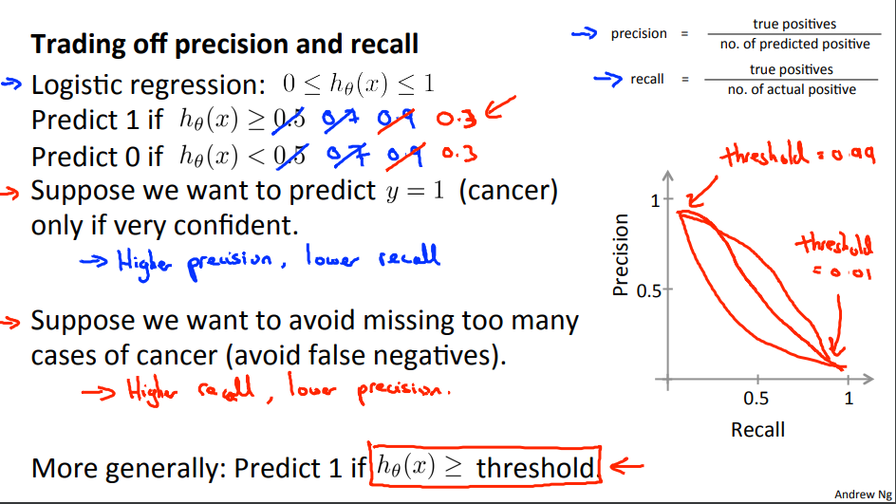

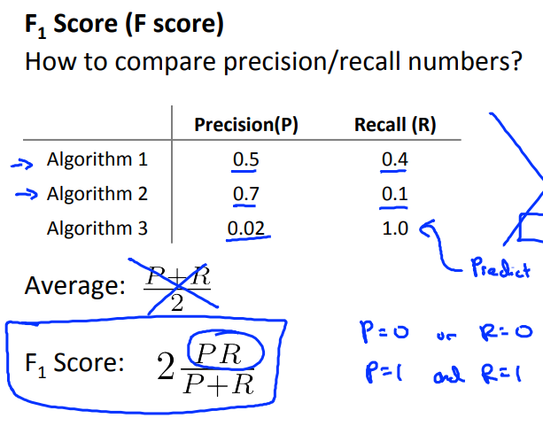

**第七周**

1. 什么时候该用SVM，什么时候该用Kernel SVM：

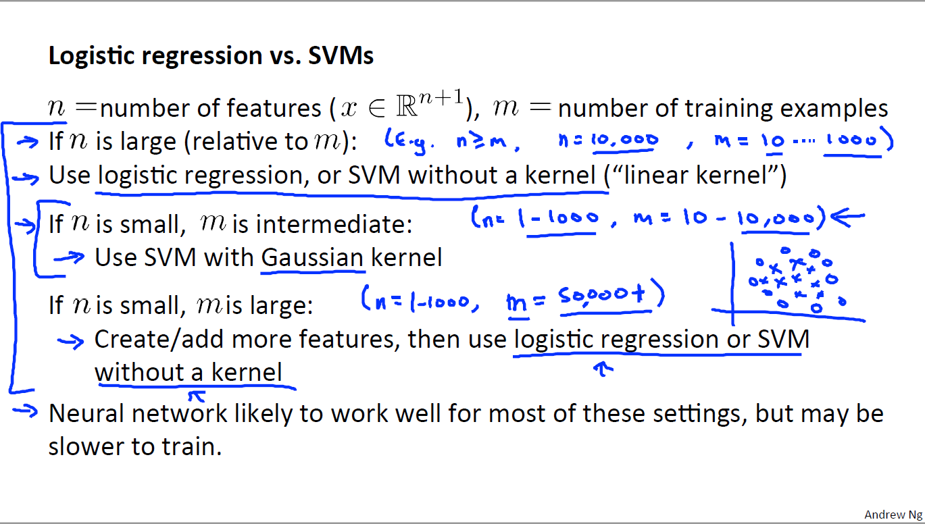

**第八周**

1. k-means算法中怎样random initialization：

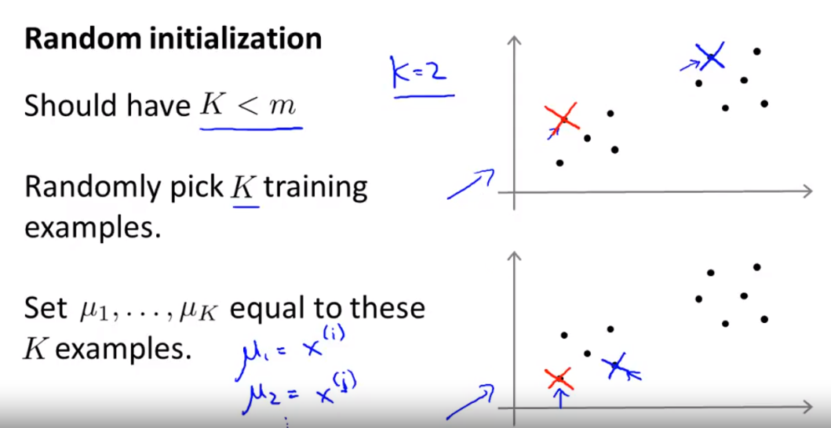

k-means sometimes will end up with local optima

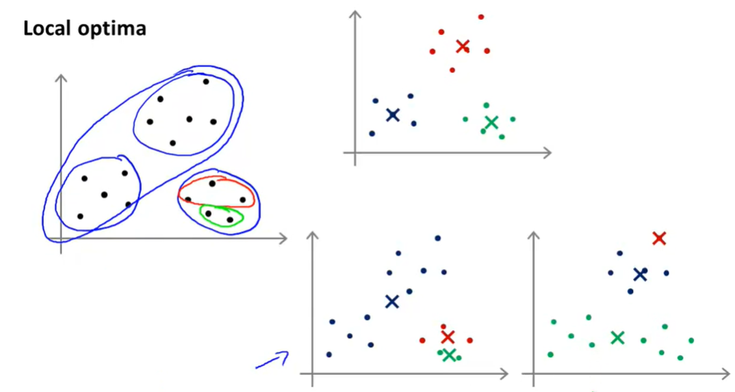

解决方法是：try multiple random initializations

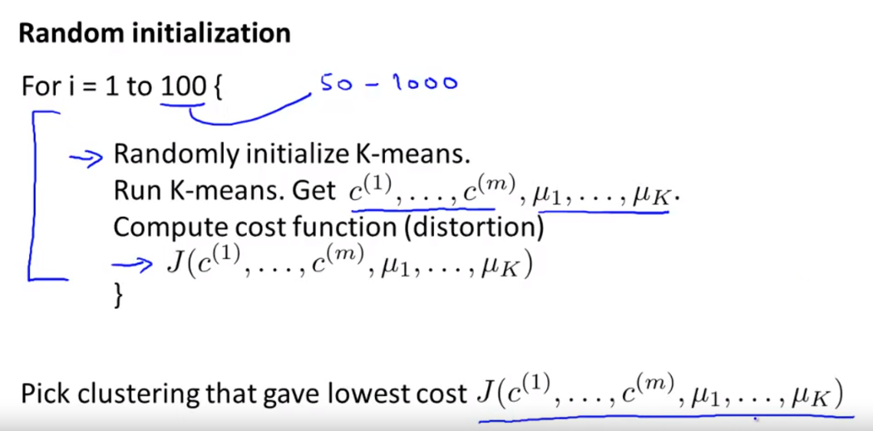

2. How to choose the number of clusters:

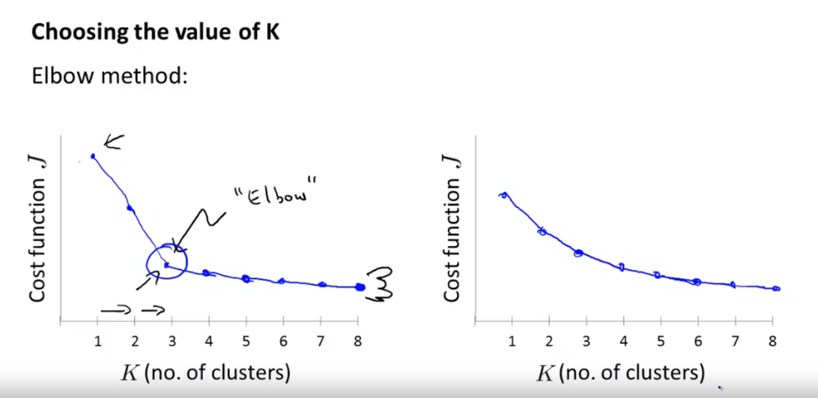

左边的图就可以很明确地知道cluster数量为3的时候得到的结果最好；而右边的图就不是那么明确了，可能3好一些，可能4或者5好一些。所以具体情况具体分析。所以最好的选择k的办法就是根据你想完成的任务所要达到的目的来进行人为确定。

3. Dimension Reduction:

PCA: PCA是一个将数据从高维降到低维的算法，PCA的具体算法如下：

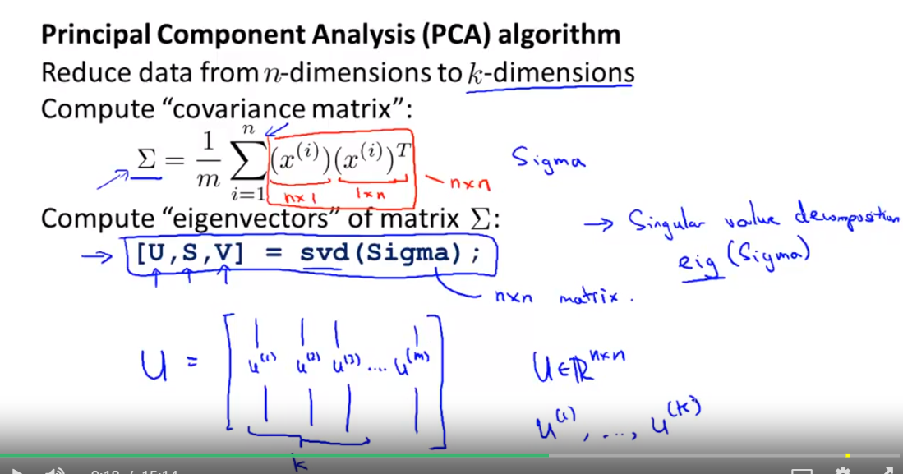

这里是用svd来做pca的，在这里，我们真正需要的矩阵是u矩阵，如果想将数据从n维降到k维，就选u矩阵中的前k个向量，然后再与原矩阵相乘之后即得到我们所需要的降维之后的数据。

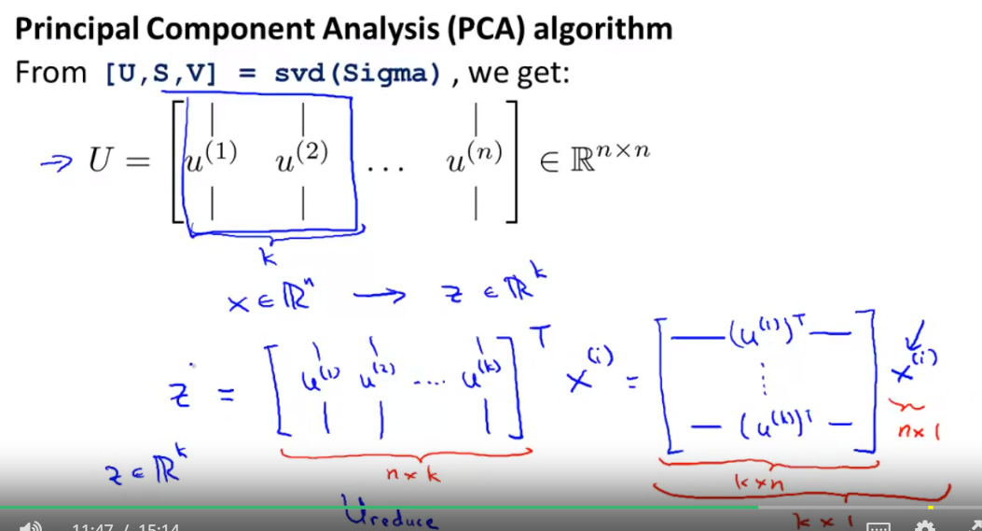

PCA算法小结：

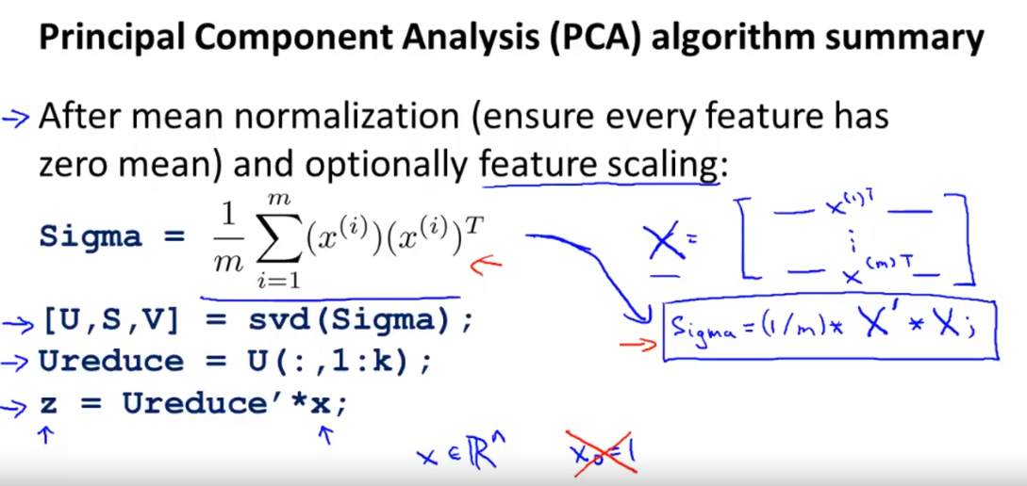

4. 如何从降维数据回到原来数据的维度：

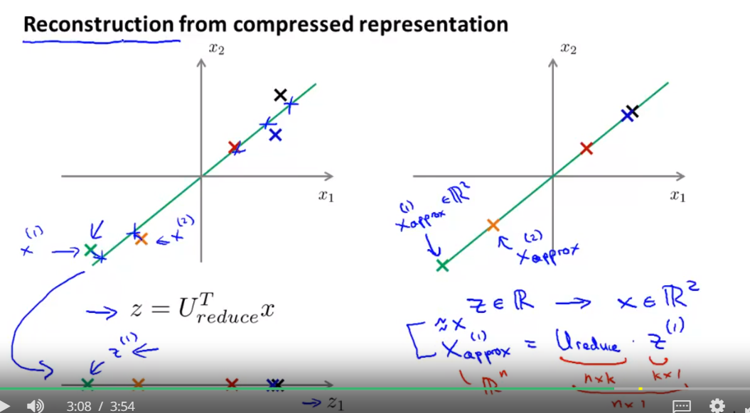

5. 如何确定我们想要的the number of principal components：

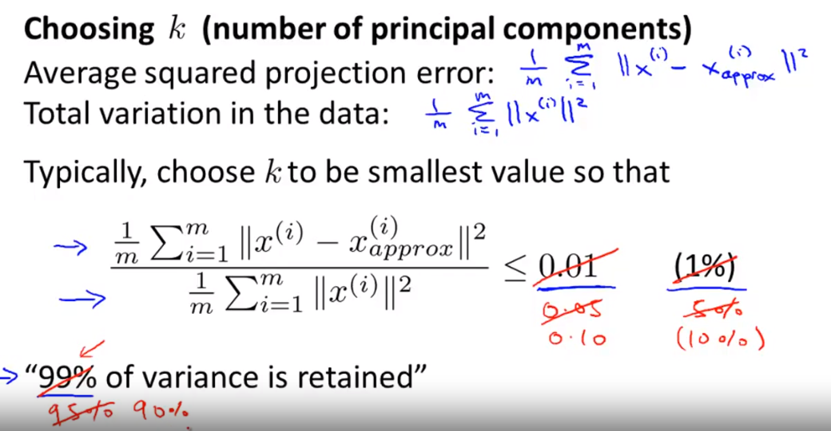

通常是选择k值，使得降维之后的数据的variance能够保持原维度数据的95%~99%，有时也可降至85%或者90%之类。大致算法如下图左所示：

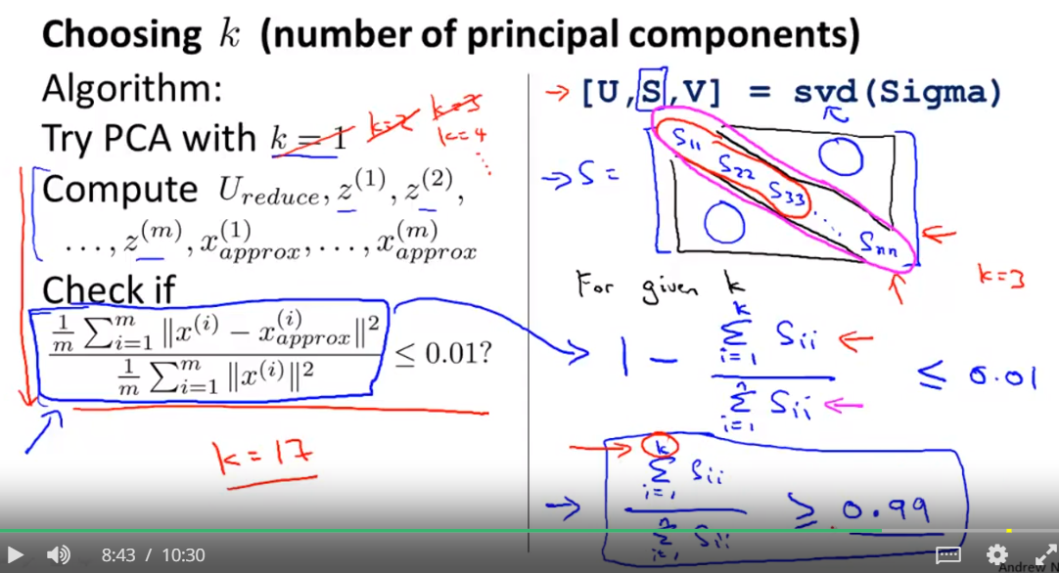

更方便地，我们可以svd之后得到的s向量来确定k的值，具体如上图右所示

6. 运行PCA时候的一些建议：

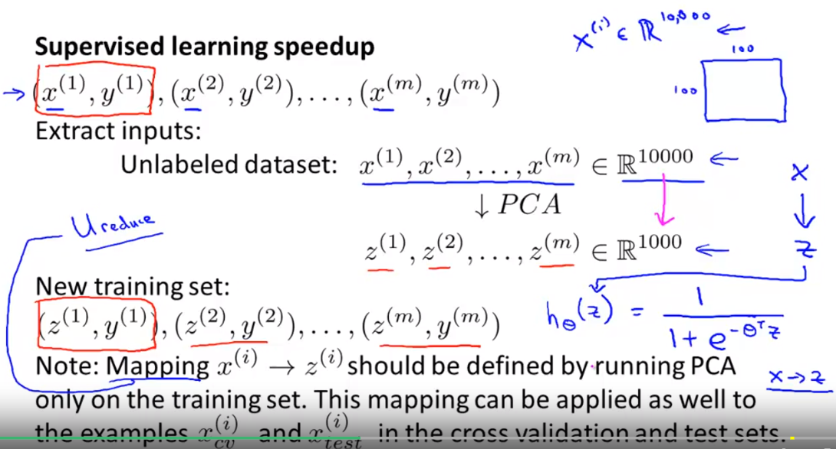

**注意！！！：找principal components的时候只能是在training data上找，然后将找到的mapping关系再应用到validation set和test set上**

7. 总结如何运用PCA:

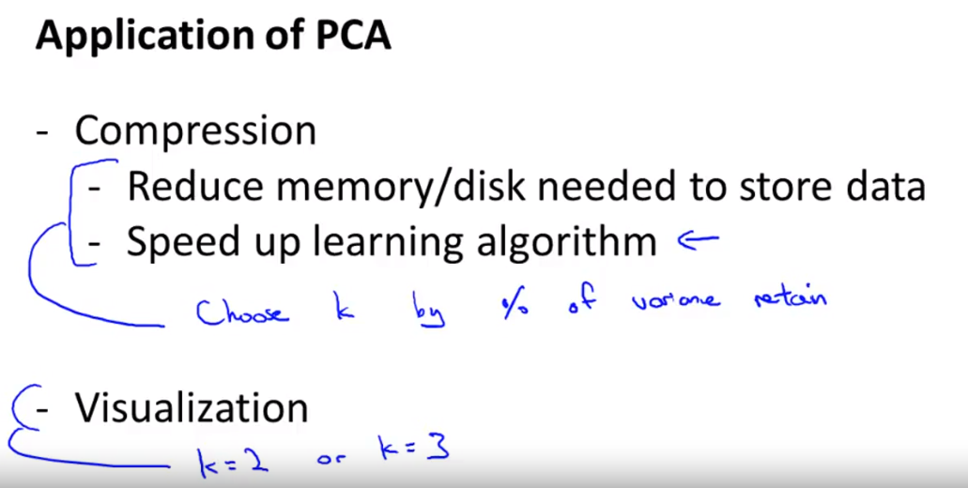

8. 一些PCA的误用：

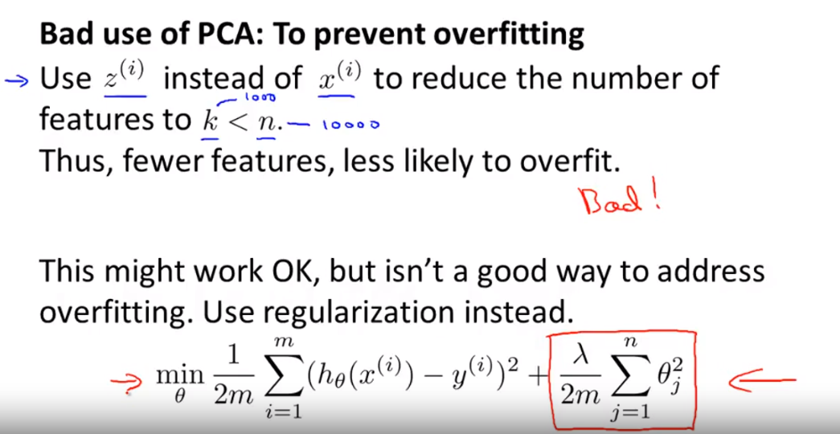

9. **exercise 7告诉我们，k-means也能做data compression**

**第九周**

1. 异常检测的算法总结（假设特征都符合高斯分布）：

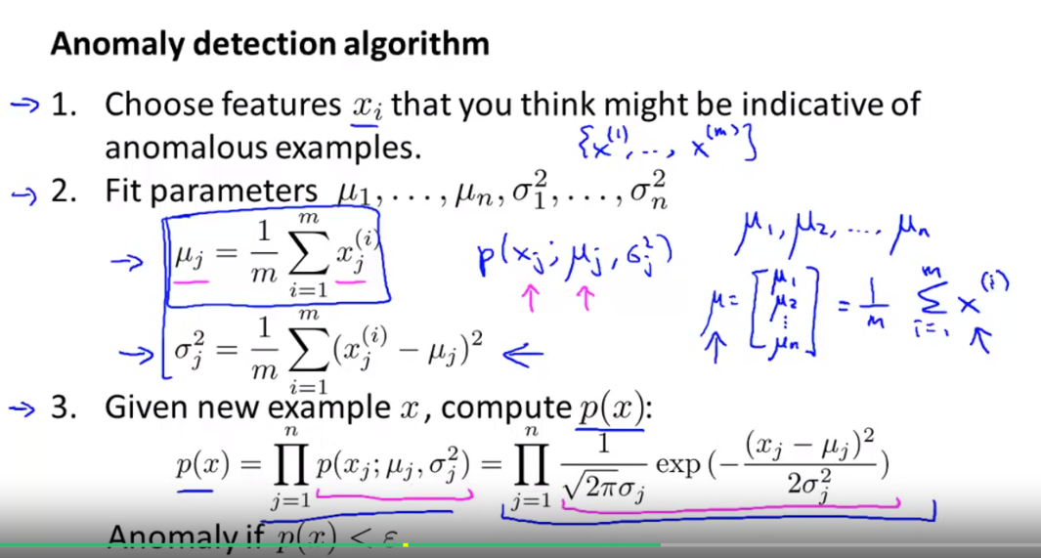

2. Algorithm evaluation：

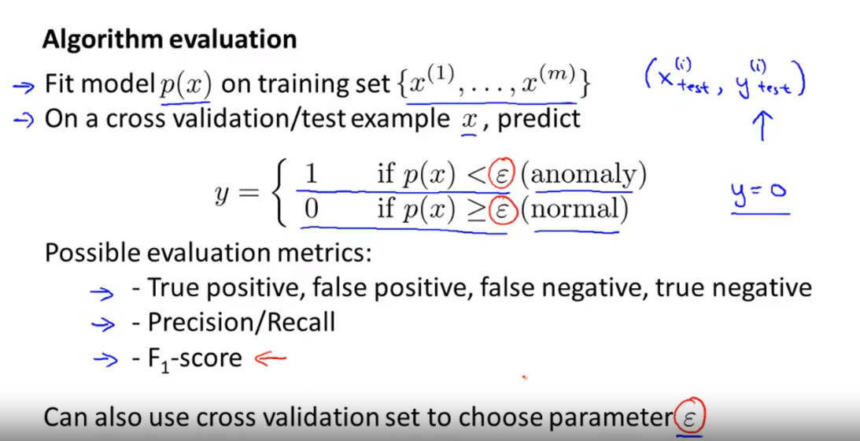

这里值得注意的是，因为数据有可能很skewed，所以大部分的数据都会被识别成y=0，所以accuracy不是一个很好的evaluation metrics。可以选用其他的metrics，如上图所示三种。

3. Anomaly detection和supervised learning的区别：

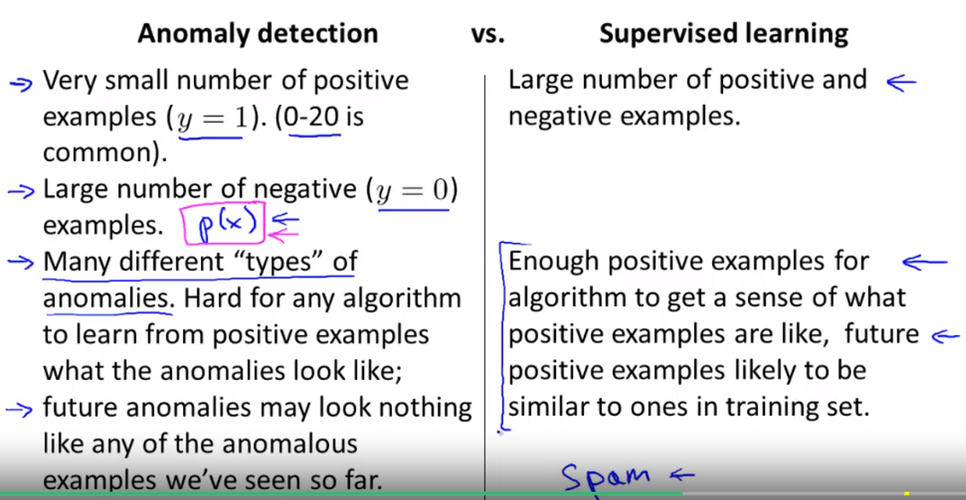

应用场景对比：

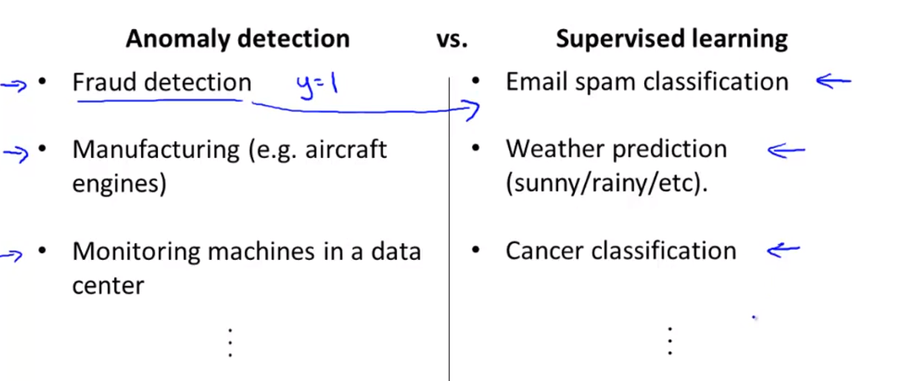

4. 选择用什么特征去做异常检测：

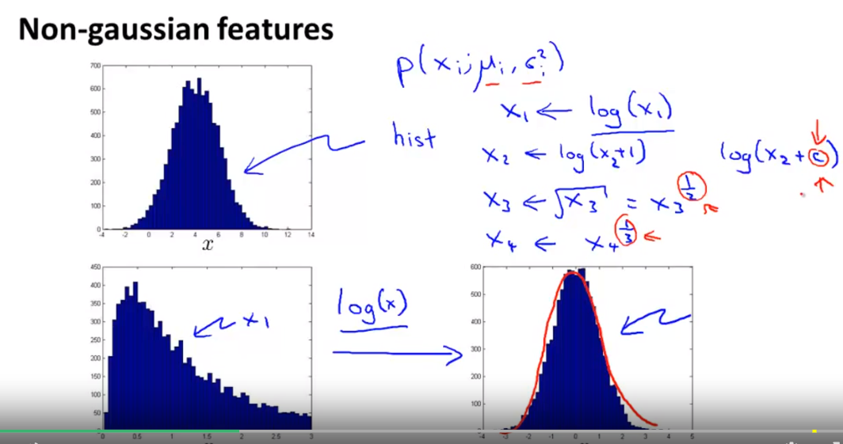

如上图所示，如果某一个特征的数据不符合典型的高斯分布，那我们可以对其进行函数变换，使变换后的数据符合高斯分布，然后再用该特征进行异常检测。

5. Error analysis:

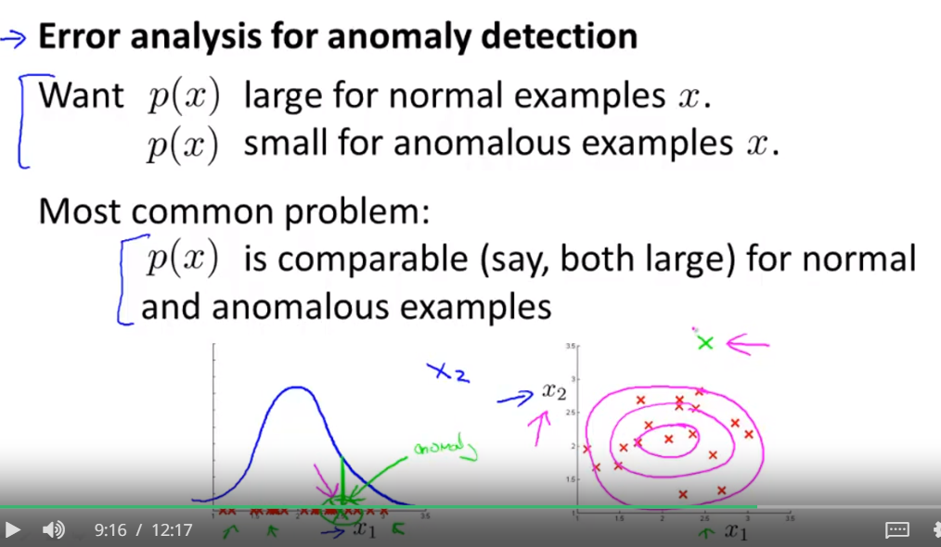

6. 多元正态分布：

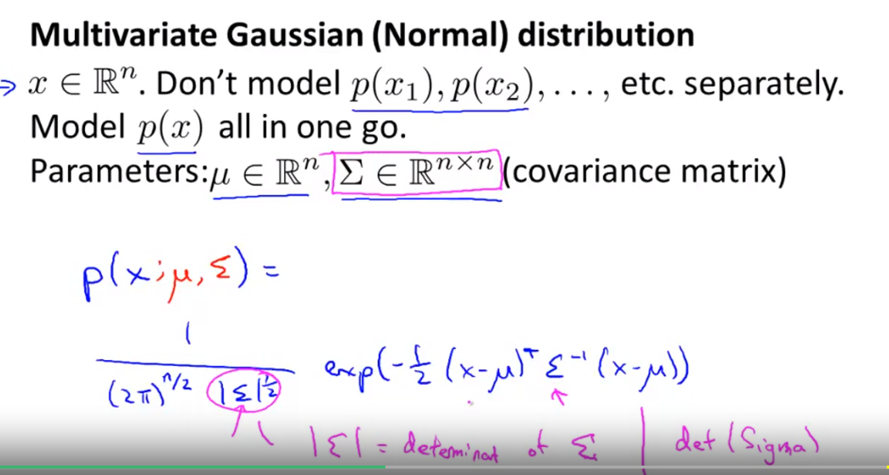

7. 多元正态分布在异常检测中的应用：

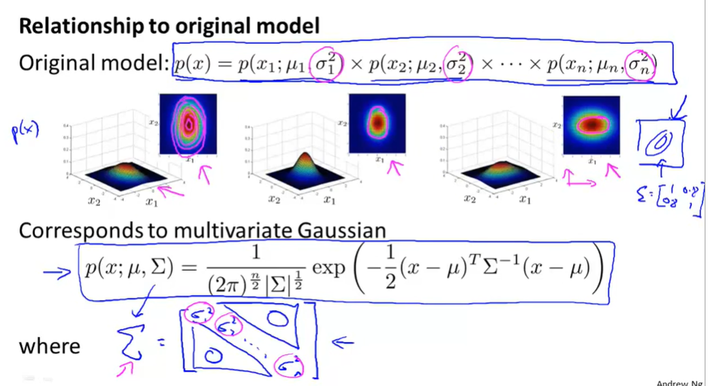

如上图所见，原来的模型其实是现在多元正态模型的一种special case

那什么时候用原来的模型，什么时候用多元正太分布呢？

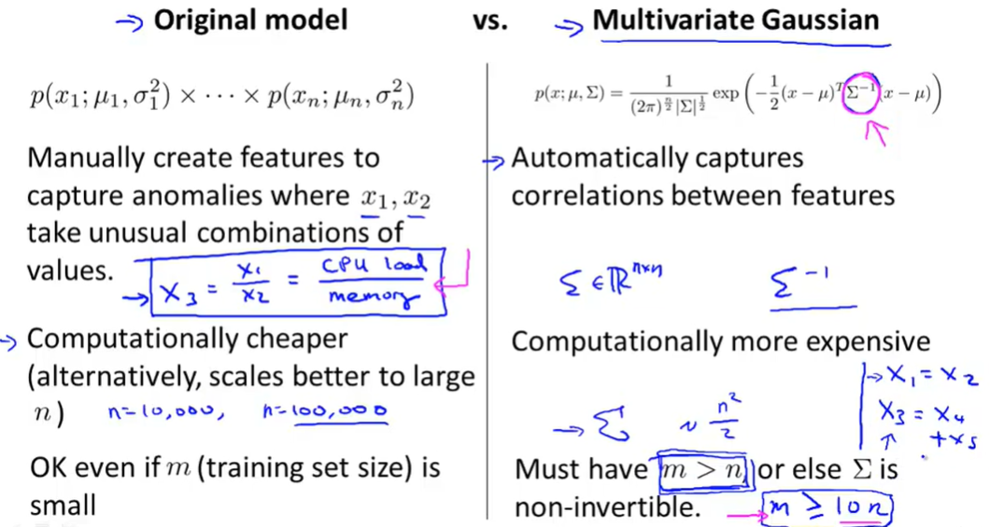

需要注意的是，如果用多元正态分布，得到的covariance matrix sigma是non-invertible的，有两种可能：一，# of data < # of features；二、数据中有很多redundant features。

8. Recommender system:

需优化的目标函数：

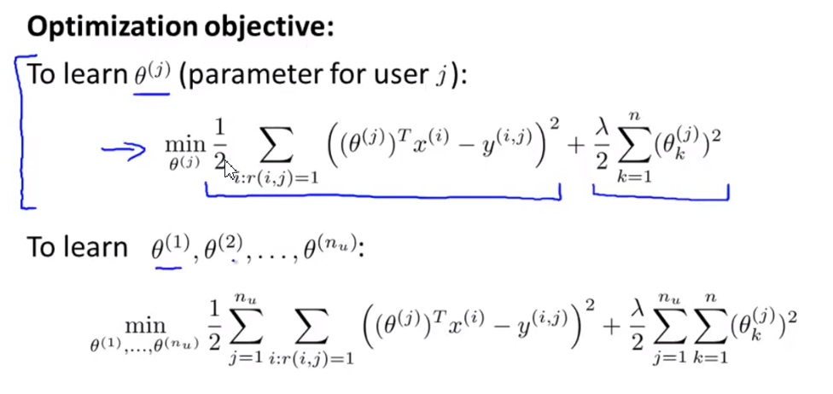

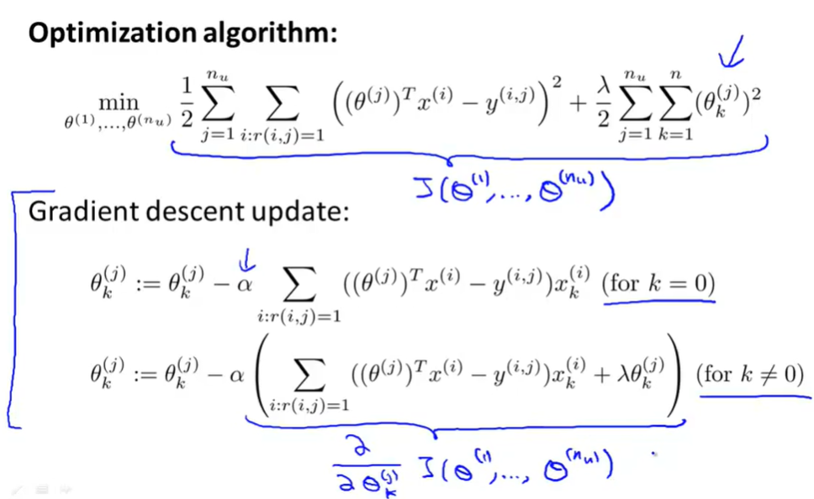

9. 推荐系统中的collaborative filtering algorithm如下：

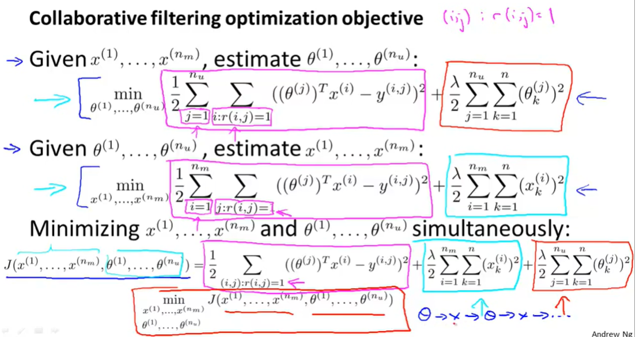

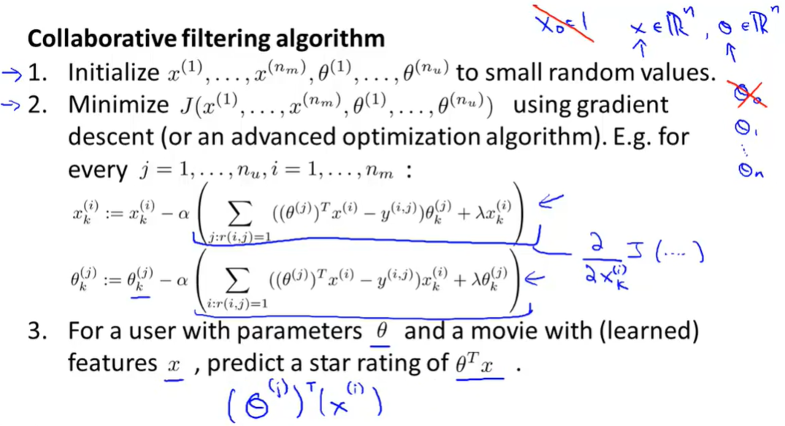

那怎样向量化地计算上面的算法呢？：

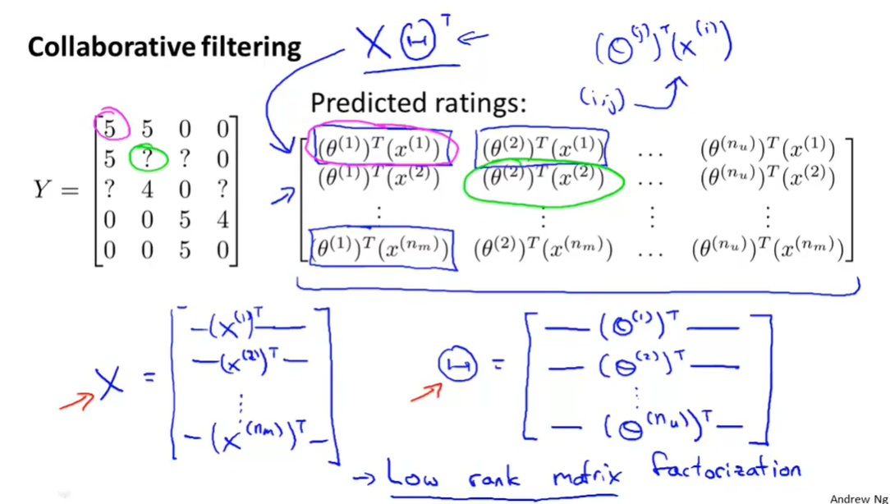

那如果想找到两个相关联的电影怎么办呢？：

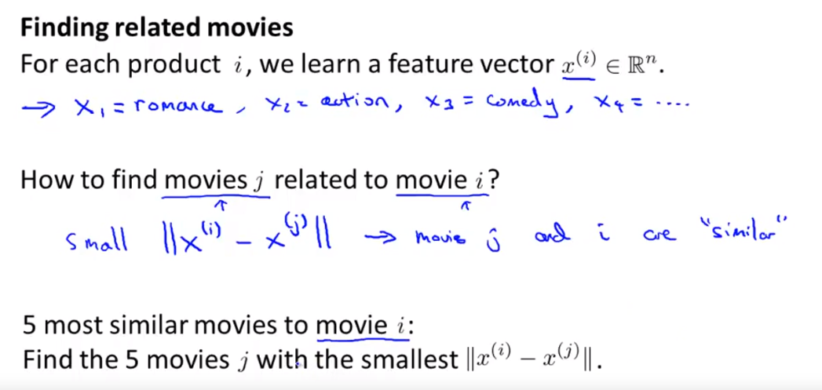

如上图所示，我们可以直接用两个movie feature vector相减之后的范式得到他们的similarity。

在用collaborative filtering algorithm解决问题之前，将data mean normalization一下可以帮助算法得到更好的结果：

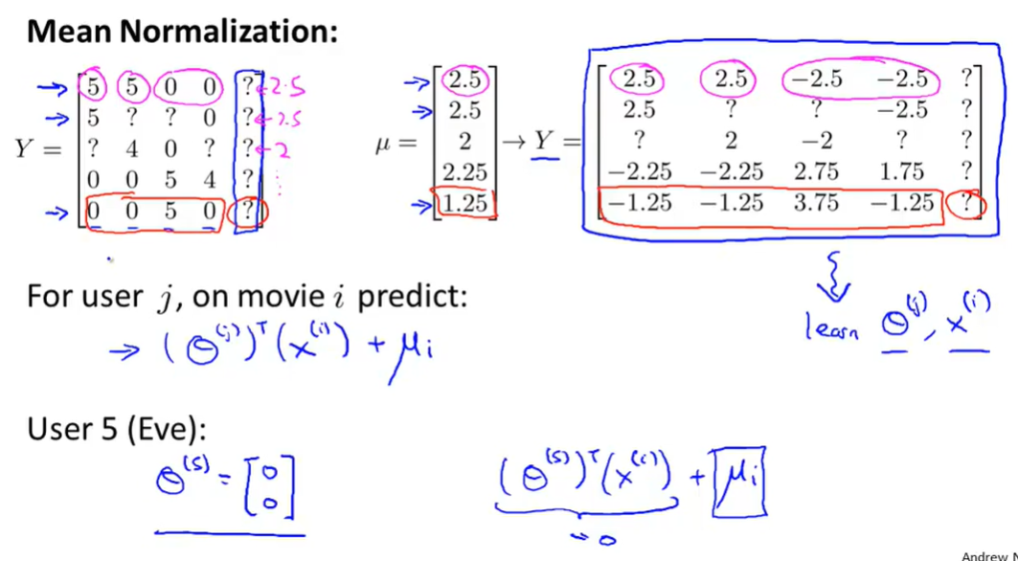

**第十周**

1. Learning with large dataset:

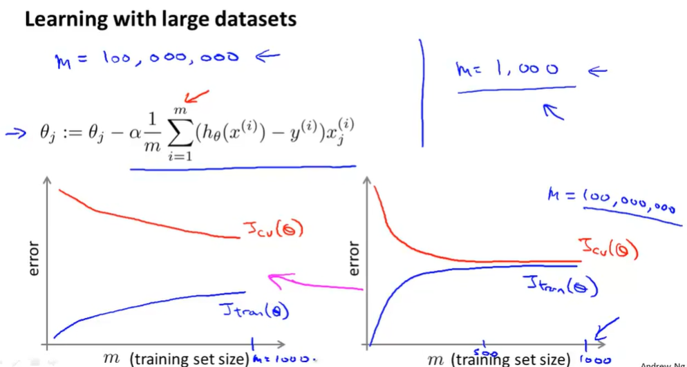

一般来说，dataset越大，训练出来的accuracy就越高。但是如果如上图将learning curve画出来，是如右图所示的underfitting的话，就不能再用大的数据集了，而是应该增加更多的features或者增加更多hidden units（针对神经网络而言）；如果如上右图所示，要用更大的数据集。

2. Stochastic Gradient Descent:

如果是large dataset，进行一次梯度下降就要费很多的时间（也叫batch gradient descent）

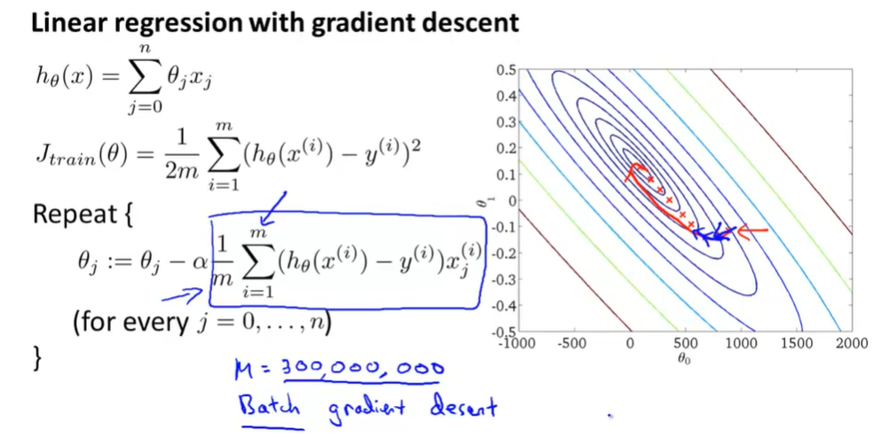

为了提高效率，就有了随机梯度下降（Stochastic Gradient Descent）

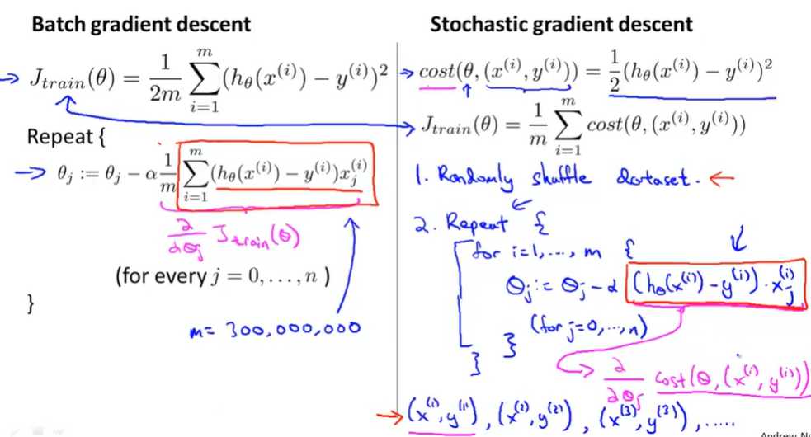

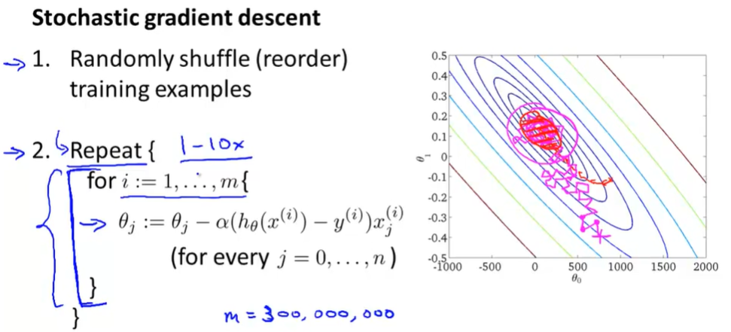

一般来说，随机梯度下降到不了全局最优解，而是在临近最优解的一个范围内进行徘徊，但已经能得到很好的结果了。因为SGD伴随的一个问题是噪音较BGD要多，使得SGD并不是每次迭代都向着整体最优化方向。

3. Mini Batch Gradient Descent:

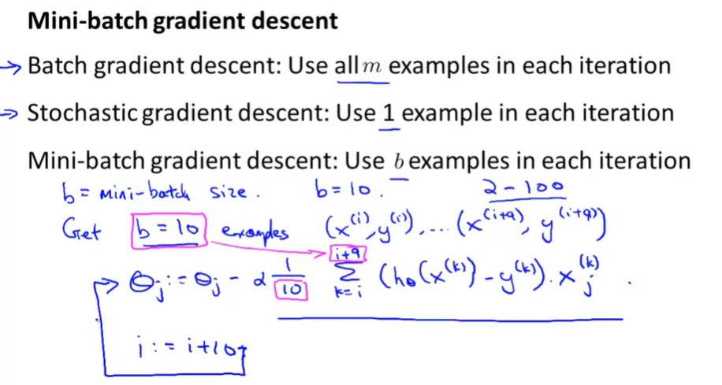

在这里，b被称为mini-batch size，一般地，将b设为10，b的范围一般也在2~100之间。

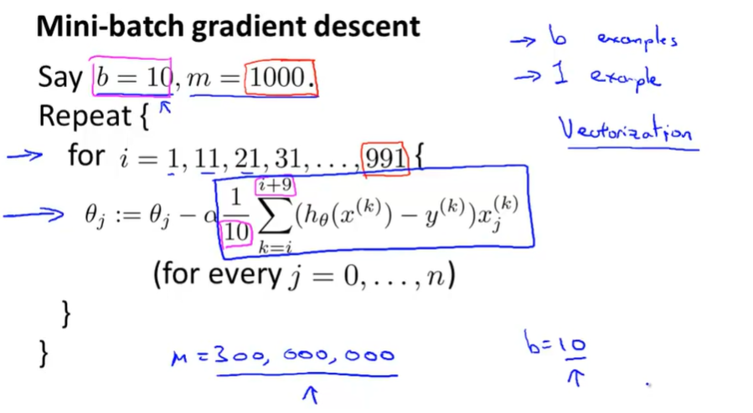

当有一个很好的vectorization implementation的时候，sometimes mini batch GD表现得会比SGD好，跑得比SGD还快，当然也比BGD快。

4. SGD convergence:

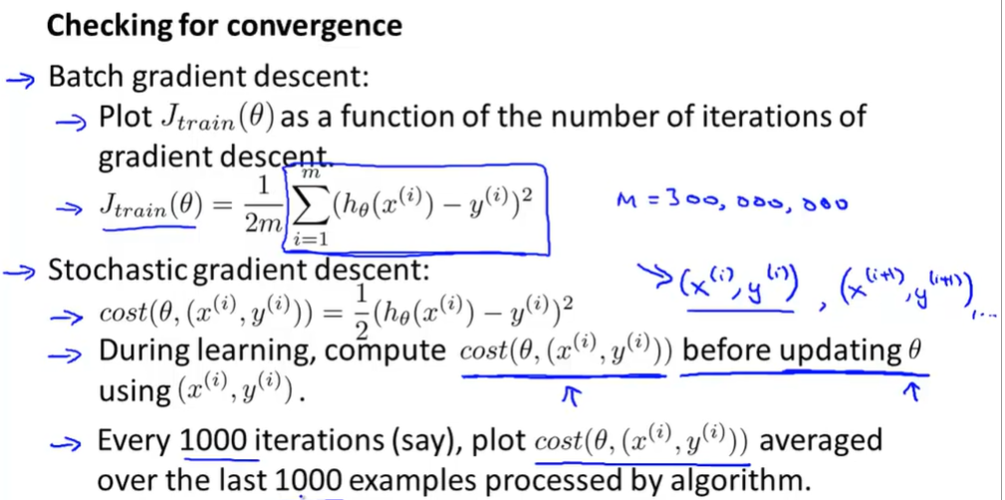

想检查SGD是否收敛，可以每1000个iteration之后画出一个前1000个example平均的损失函数，然后看整体趋势是不是收敛

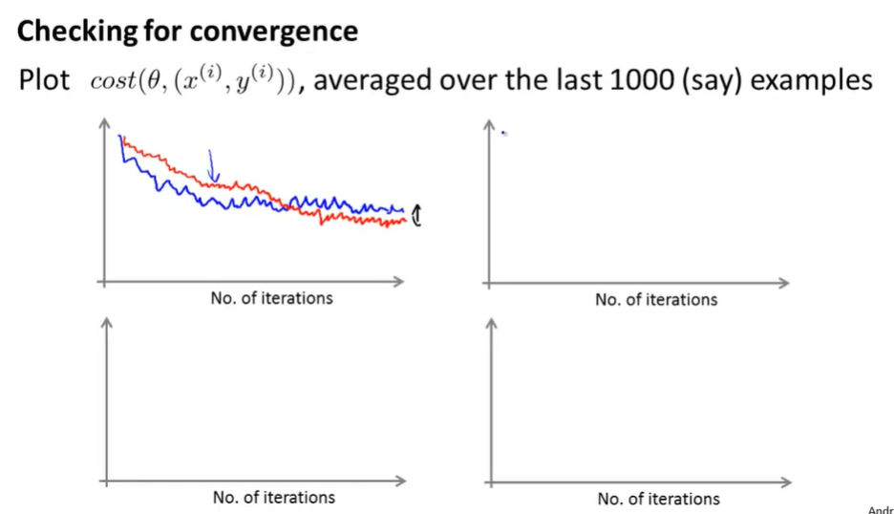

左上图中红色的线有更小的learning rate，所以我们可以看到，更小的learning rate有更小的oscillation，有时也能得到更好一点的结果。

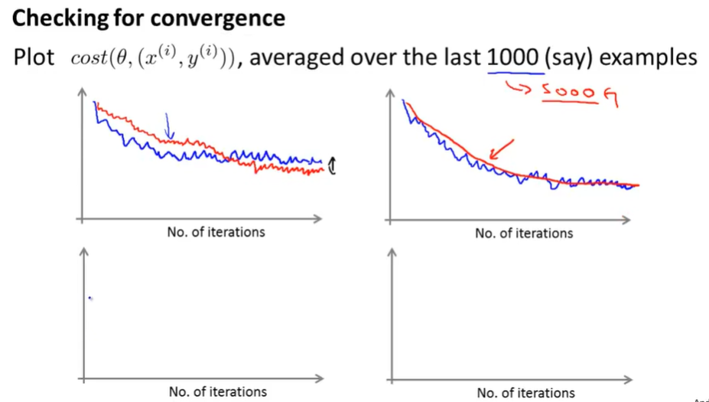

右上图中，红色的线代表每5000个iteration画一次cost，可以看到随着number of iteration增大，曲线变得越来越平滑，但是缺点是可能得到结果的时间会比每1000个画一次delay，因为要等到5000次迭代之后才画。

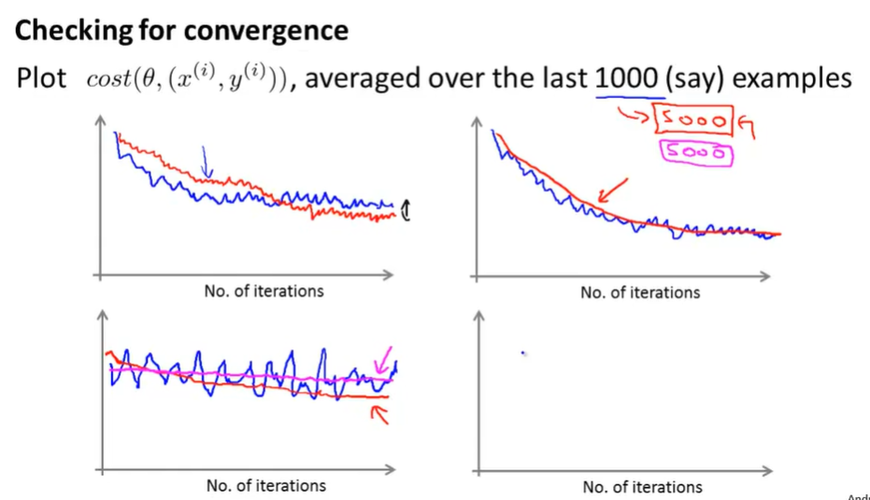

左下图中，如果每1000个iteration画一次曲线没有下降的话，可以尝试增加iteration数再画，因为数据更多，可能就能看到收敛的情况，就像图中的粉色曲线一样；如果这样还是没有收敛的话，说明模型根本就没有学习，你就需要改变learning rate或者改变其他的参数of your algorithm。

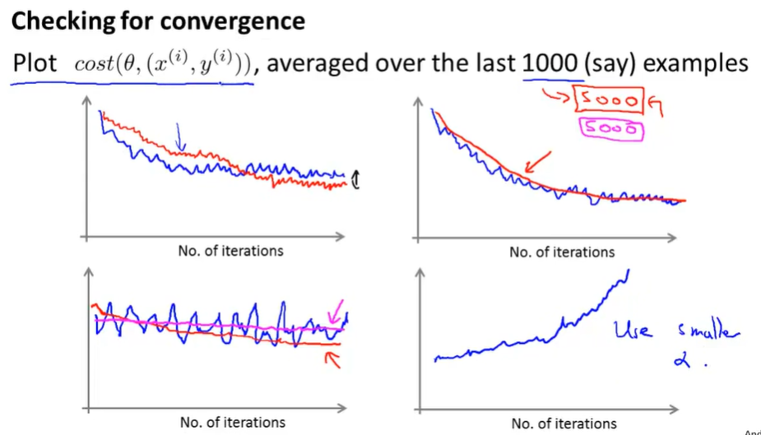

右下图中，我们发现曲线没有下降，反而上升了，这说明SGD没有收敛，而是在发散，那这种情况就要用更小的learning rate α了。

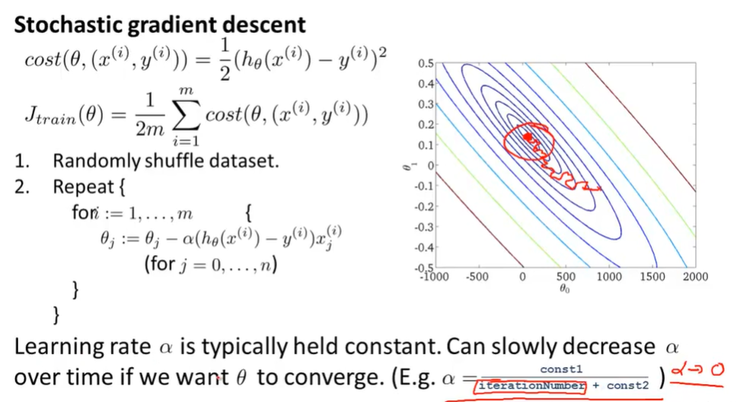

随着iteration的增长而缓慢减小learning rate可以帮助最后结果离optima更近，但是就需要花时间去研究const1和const2该设定为什么值，所以一般还是将learning rate设定为一个较小的常数，当然两种情况都有人在使用。

5. Online Learning:

Online Learning很像使用SGD的learning，只是不再是用数据集里的数据，而是用网上的数据流来进行训练，一般地，用一个用户的一个数据训练完后，就不再用这个数据训练了。

6. Map-Reduce:

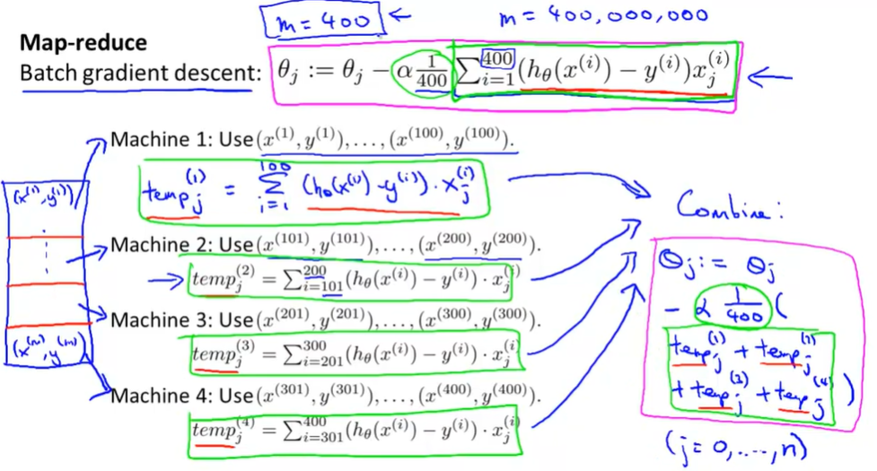

思路就是将数据集分成几个部分，给到几个计算机上一起跑，然后将结果汇总之后再平均作为最终的结果。

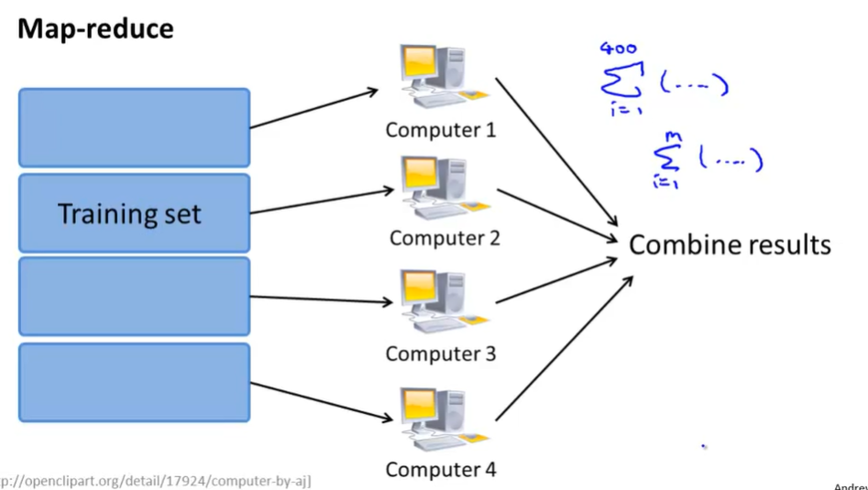

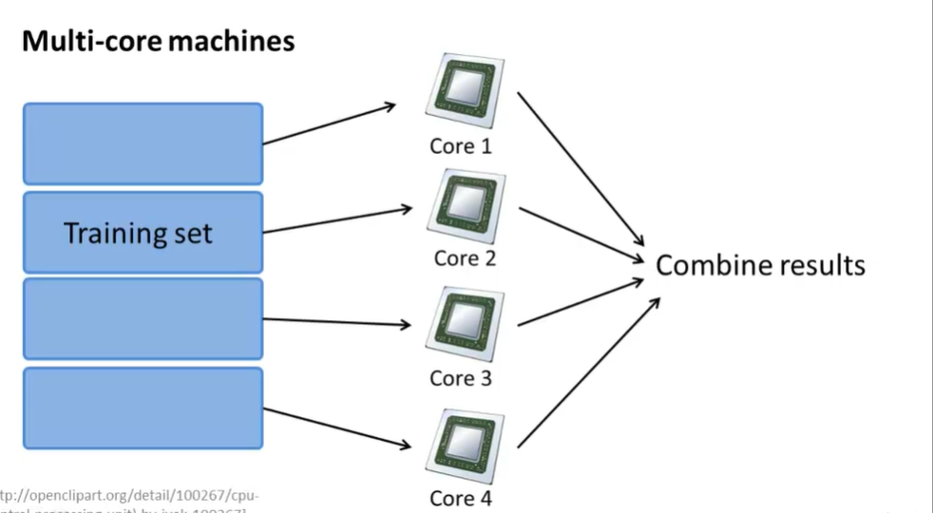

如上图所示，如果只有一个计算机但是有很多core的话，也可以实现

**第十一周**

1. Photo OCR pipeline的简单流程：

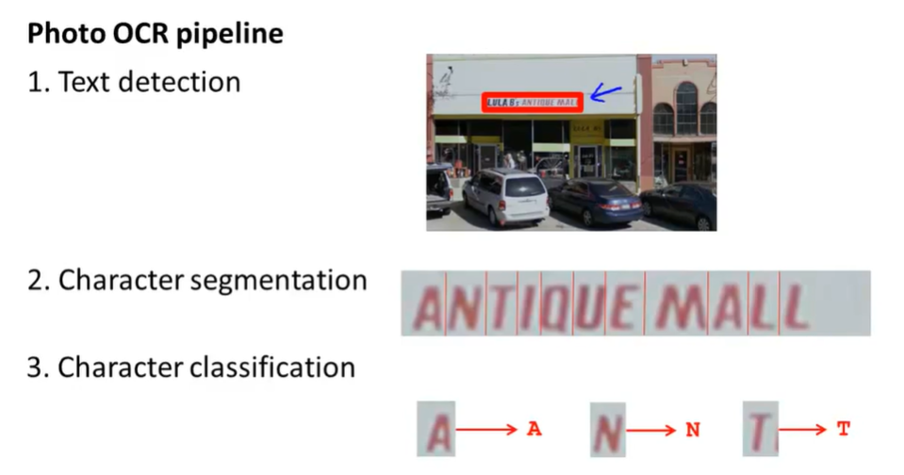

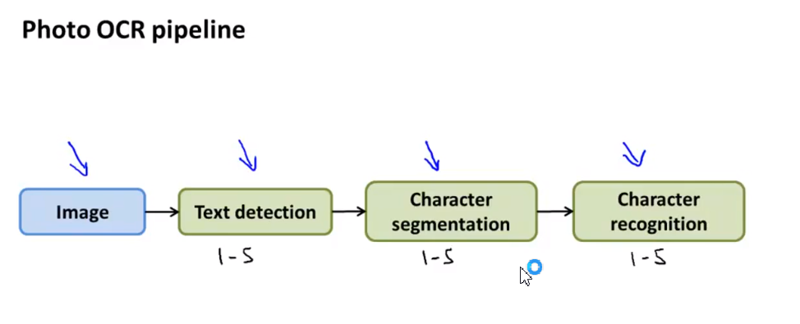

2. 用sliding window来解决这个问题

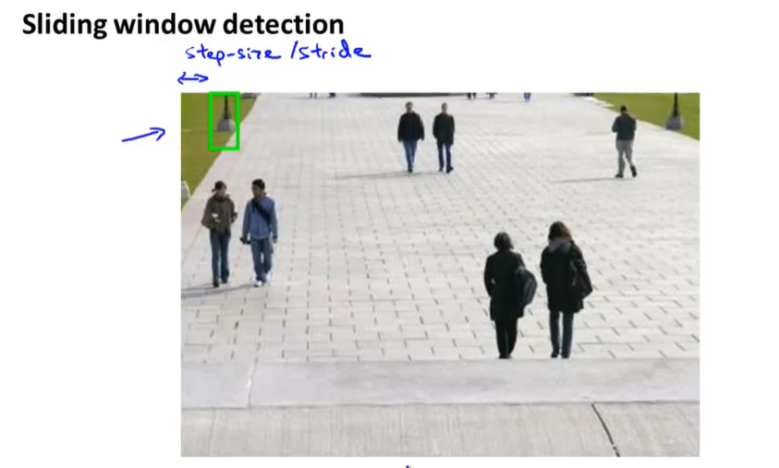

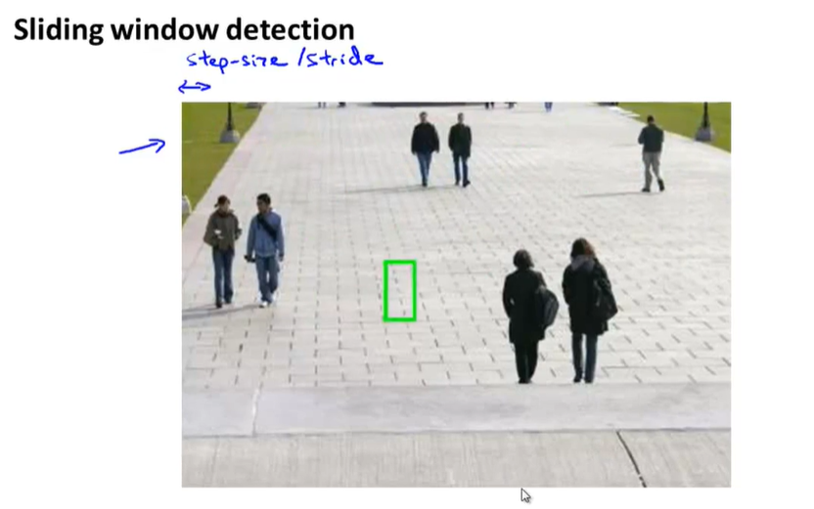

3. Text Detection:

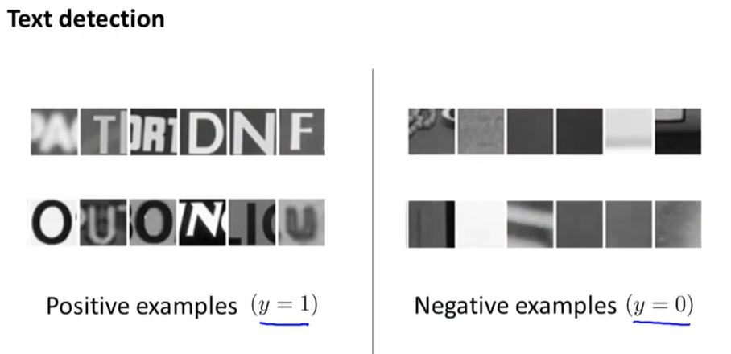

Text detection是supervised learning，有字的是positive，没字的是negative。

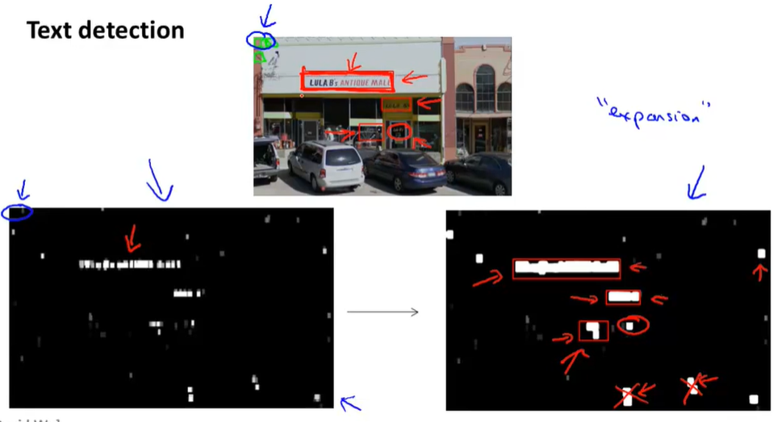

具体流程是先用sliding window将有字的区域highlight出来，如左下所示，然后再对这些有字的区域进行膨胀（expansion），去掉那些明显不符合要求的（如一般一连串的字比较宽，但不高），然后用矩形将这些区域框起来。

4. Character Segmentation:

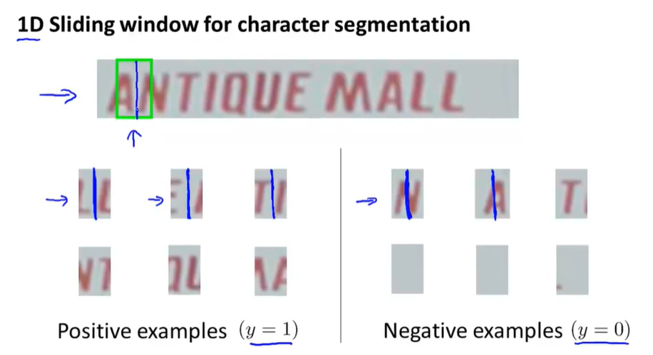

也是用sliding window的监督学习，两个字母中间有间隔的可以segment一下，是positive；其余的都是negative。

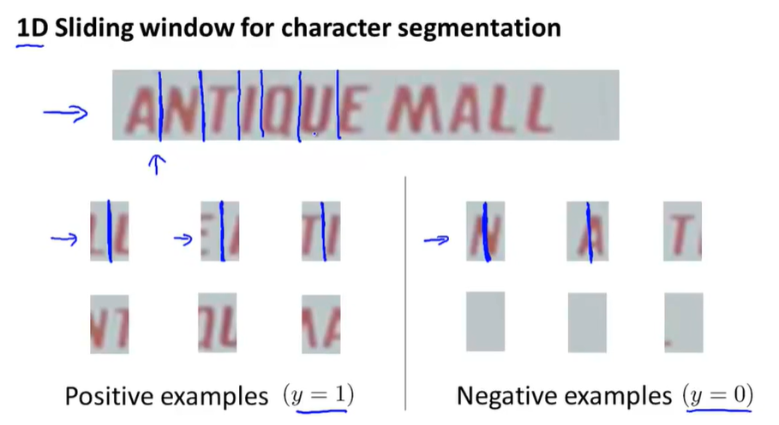

5. Getting lots of data and artificial data:

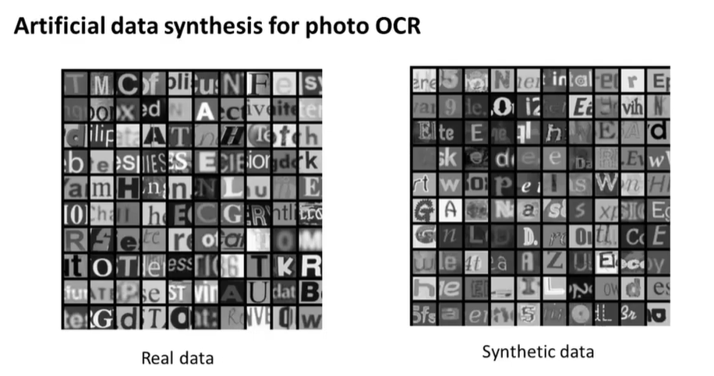

用不同的字体合成新的data

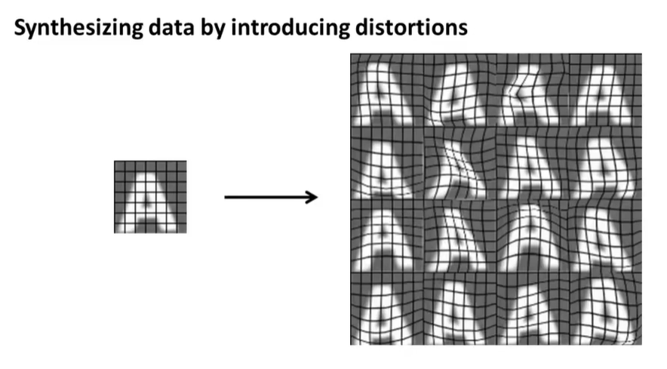

将字体扭曲，形成新的data

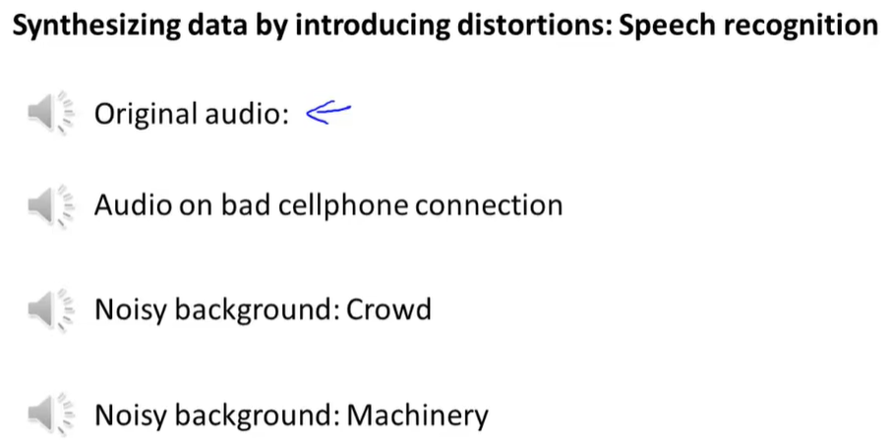

对于音频数据来说，加入一些噪声来生成新的data

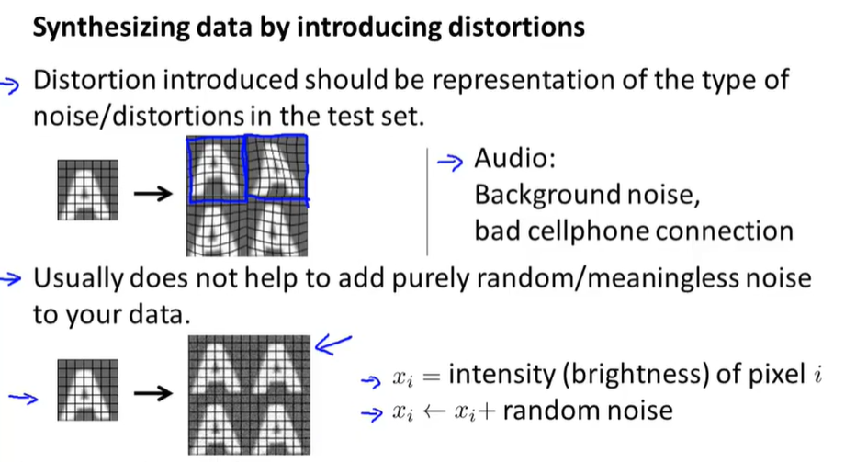

总结一下获得更多data的方法：

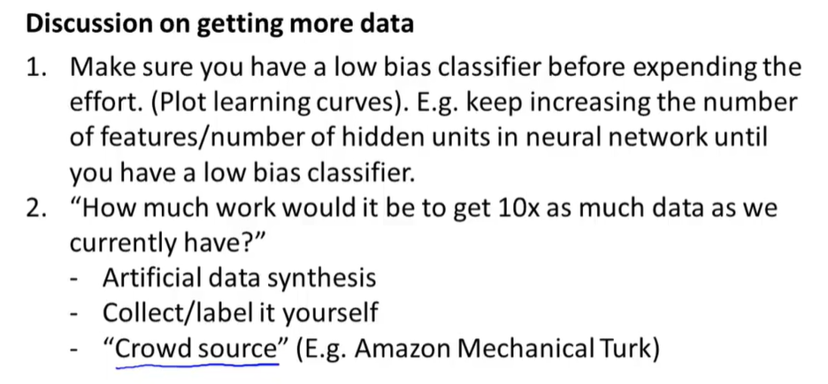

6. Ceiling Analysis:

Ceiling Analysis相当于有一个guideline，告诉你在一个machine learning pipeline里，哪一部分是值得花时间去研究，也就是说哪一个component会对整个模型的最终performance有重要提升；哪一部分不值得花时间去研究，也就是说哪怕花了很多时间去研究之后，还是跟之前相比没有什么区别。（个人认为这个很有用，尤其是在工程上需要快速建模的时候）

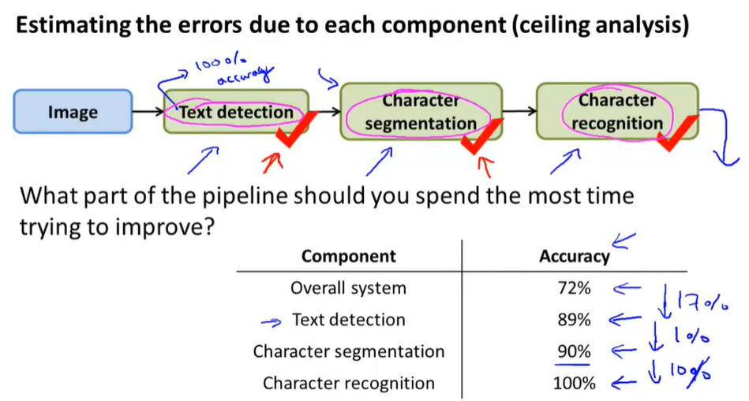

具体来说，如上图所示。先是有一个整体模型的overall accuracy，然后对其中一个component的test dataset做处理，人为的将ground truth标在里面，然后再将这个test dataset run through剩下的所有components，看overall accuracy的表现如何，当然是希望accuracy go up的。然后再用同样的方法去对下一个component进行操作。

我们可以看到，对test detection component花更多时间去研究操作的话，模型的overall accuracy可以得到一个17%的提升；而对character segmentation component花时间去研究操作的话，最多只能得到1%的提升；而研究character recognition component可以得到10%的提升。所以我们应该花时间在研究text detection component和character recognition component上。

Another Example：

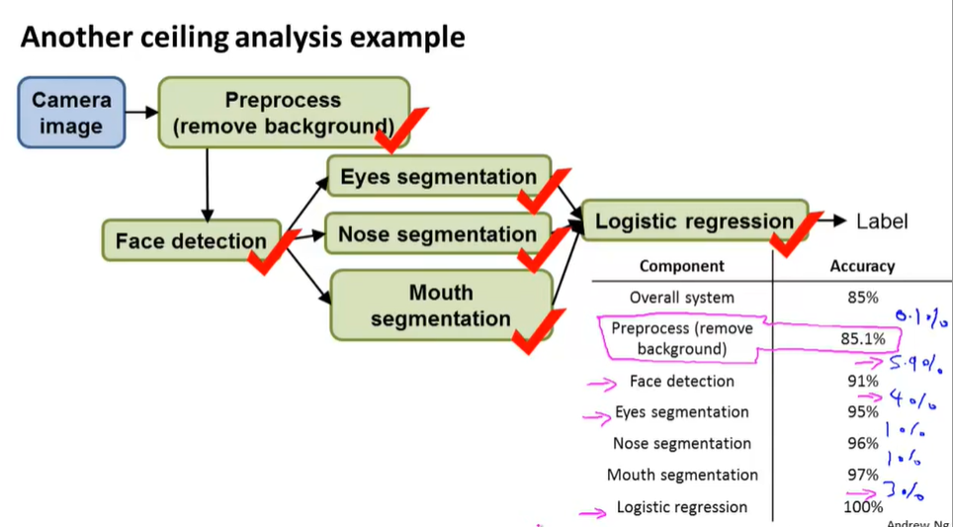

**课程总结**

